СОГЛАСОВАНО |  | УТВЕРЖДАЮ
Директор-главный конструктор ЗАО ИФ «Орион-ХИТ»  ______________М.С. Плешаков  «____»_______________2013 г. |  | Технический директор  ООО «Центр тренажеростроения»  __________________ В. В. Фоменко  «____»______________2013 г.
СОГЛАСОВАНО
Начальник 580 ВП МО РФ
______________А.Л. Ковшиков
«____»_____________2013 г.

КОНТРОЛЬНО - диагностическИЙ стенд
ХИМИЧЕСКОГО ИСТОЧНИКА ТОКА
(КДС ХИТ)
Технические условия
ЦТКФ.421457.005 ТУ

Руководитель разработки

____________ В.А. Груздев
«____» __________ 2013 г.

Содержание

1 Технические требования……………………………………………………………..4

2 Требования безопасности…………………………………………………………...13

3 Правила приемки…………………………………………………………………….14

4 Методы контроля……………………………………………………………………19

5 Транспортирование и хранение…………………………………………………….36

6 Указания по эксплуатации………………………………………………………….37

7 Гарантии изготовителя…………………………………………….………………..39

Приложение А - Перечень документов, на которые даны ссылки в настоящих технических условиях…………………………………………………………………40

Приложение Б - Последовательность проверок, значения параметров и последовательность действий при работе с химическими источниками тока……42
Приложение В - Контрольно-диагностический стенд химического
источника тока (КДС ХИТ). Габаритный чертеж…………..……………………….55
Приложение Г - Перечень оборудования и приборов, необходимых для проведения испытаний ……………………………………………………………….56
Приложение Д - Структурная схема для проверки сопротивления изоляции ……57
Приложение Е - Схема электрическая принципиальная БИП ХИТ….…………....61
Приложение Ж - Структурная схема для проверки электрических
параметров КДС ХИТ………..……………………………………………………….63
Приложение И - Файл-отчет …………………………………………….……...........64

Лист регистрации изменений…………………………………………………………66

Настоящие технические условия (ТУ) распространяются на контрольно-диагностический стенд химического источника тока (КДС ХИТ), предназначенный для диагностики параметров химических источников тока при входном контроле, перед установкой на разгонный блок (РБ), при восстановительных работах и техническом обслуживании батарей в автоматизированном режиме.
КДС ХИТ обеспечивает выполнение следующих задач:
- диагностика в ручном и автоматизированном режимах параметров батарей 9ER14P-24, 9ER14PS-24, 9ER20P-20, 9ER20P-28;
- вывод оператору информации на экране ПЭВМ о состоянии батареи и значениях параметров;
- формирование файла-отчета с протоколом испытаний в виде графиков и таблиц;
- самодиагностика с применением имитатора батареи.
Термины, применяемые в настоящих технических условиях, и их определения установлены: в области общих понятий — в ГОСТ РВ 20.39.411- 98 и ГОСТ РВ 20.57.416-98; в области изделий — ГОСТ 18311-80.
Перечень документов, на которые даны ссылки в настоящих ТУ, приведен в приложении А.
При заказе и в технической документации другого изделия КДС ХИТ записывают с указанием наименования и обозначения настоящих технических условий, например: ″Контрольно-диагностический стенд химического источника тока (КДС ХИТ), ЦТКФ.421457.005 ТУ″.

- Технические требования
Контрольно-диагностический стенд химического источника тока должен соответствовать требованиям настоящих технических условий и комплекта документации согласно ЦТКФ.421457.005, утвержденной в установленном порядке, быть изготовлен в соответствии с требованиями Положения РК-98.
  - Основные параметры и характеристики (свойства)
    - Основные параметры и характеристики
      - Время готовности КДС ХИТ к работе по прямому назначению от момента окончания загрузки операционной системы до завершения загрузки прикладного программного обеспечения КДС ХИТ - не более 1мин.
      - Управление КДС ХИТ должно осуществляется c помощью ПЭВМ. Программное обеспечение (ПО) должно реализовывать алгоритмы проверки и диагностики проверяемой батареи.
      - КДС ХИТ должен обеспечивать вывод оператору информации на экране ПЭВМ о состоянии проверяемых цепей батареи и значениях напряжения.
      - Во всех режимах контроля КДС ХИТ должен обеспечивать индикацию контролируемого параметра и его номинальное значение на экране ПЭВМ.
      - КДС ХИТ должен обеспечивать контроль параметров батарей 9ER14P-24, 9ER14PS-24, 9ER20P-20, 9ER20P-28:
- в автоматизированном режиме;

- в ручном режиме.
      - По результатам проверки батареи в ПЭВМ должен формироваться файл-отчет с протоколом испытаний в виде графиков и таблиц.
      - КДС ХИТ должен иметь возможность остановки проверки батареи и возобновления ее с места остановки, с сохранением результатов проверки.
    - Требования назначения
      - КДС ХИТ должен обеспечивать диагностику параметров и контроль батарей 9ER14P-24, 9ER14PS-24, 9ER20P-20, 9ER20P-28 при входном контроле, перед установкой на РБ, при восстановительных работах и техническом обслуживании батарей в автоматизированном и ручном режимах.
      - КДС ХИТ должен задавать нагрузку (ток) с относительной погрешностью ± 10 %:

– на группы батареи – 0,1; 0,5; 1,0 А;

– на батарею – 1,0 А.
      - КДС ХИТ должен контролировать следующие параметры батареи:
- напряжение на корпусе батареи – U_{К};
- сопротивление изоляции R_{б};
- напряжение разомкнутой цепи группы (НРЦ_{г}) U^{г}_{нрц};
- напряжение разомкнутой цепи батареи (НРЦ_{б}) U^{б}_{нрц};
- напряжение замкнутой цепи группы (НЗЦ_{г}) U^{г}_{нзц};
- напряжение замкнутой цепи батареи (НЗЦ_{б}) U^{б}_{нзц};
- сопротивление изоляции платы измерительной (далее по тексту – УСХТИЛБ) – R_{П};
- НРЦ блока питания- U^{БП}_{НРЦ};
- НЗЦ блока питания U^{БП}_{НЗЦ.}
Последовательность проверок, значения параметров и последовательность действий при работе КДС ХИТ с батареями приведены в приложении Б.
Погрешность измерений U_{НРЦ}, U_{НЗЦ} должна быть не более ± 0,5 %; погрешность измерения U_{П} и R_{ИЗОЛ} – не более ± 5 %.
      - КДС ХИТ должен проводить самодиагностику с применением имитатора батареи.
      - Требования по назначению должны выполняться при условии проведения технического обслуживания в соответствии с эксплуатационной документацией на КДС ХИТ.
    - Требования радиоэлектронной защиты
      - КДС ХИТ должен удовлетворять требованиям по электромагнитной совместимости, определенным ГОСТ 23611-79, ГОСТ В25232-82,

ГОСТ РВ 20.39.309-98.
    - Требования по надежности
      - Надежность КДС ХИТ в условиях и режимах эксплуатации, установленных п.1.1.5 настоящего ТУ, должна характеризоваться следующими значениями показателей надежности:
        - Показатели безотказности и ремонтопригодности:
- вероятность безотказной работы комплекта КДС ХИТ в течение одного цикла должна быть не менее 0,99997;
- коэффициент готовности комплекта КДС ХИТ должен быть не ниже 0,99997 после проведения технического обслуживания и замены неисправных элементов или элементов с меньшим гарантийным сроком;
- среднее время восстановления (Т_{вхч.}) в случае отказа не более 2 часов.
        - Показатели долговечности:
– средний срок службы до списания - кроме ПЭВМ - (ТСЛ _{СрСП.}) не менее 10,5 лет при условии:
а) соблюдения правил транспортирования, хранения и эксплуатации;
б) своевременной замены или продления срока службы узлов, агрегатов и элементов комплекта, срок службы которых менее 10,5 лет;
в) проведения технического обслуживания;
– средний ресурс до списания (Т_{рср.сп.)} - обеспечение не менее 200 циклов проверки батарей ХИТ.
Примечание - Цикл проверки батарей ХИТ при помощи КДС ХИТ составляет подготовка одного пуска РБ: входной контроль комплекта батарей, ТО батарей, подготовка батарей к установке на РБ.

Под отказом понимается событие, заключающееся в нарушении работоспособности КДС ХИТ и приводящее к несоответствию реального состояния батареи данным, полученным в результате проверки с помощью КДС ХИТ
      - Под отказом КДС ХИТ понимается событие, заключающееся в нарушении paбoтocпocoбнocти КДС ХИТ и привoдящee к нecooтвeтcтвию peaльнoгo cocтoяния бaтapeи данным, пoлyчeнным в peзyльтaтe пpoвepки c пoмoщью KДС ХИТ.
    - Требования живучести и стойкости к внешним воздействиям
      - КДС ХИТ должен отвечать требованиям живучести и стойкости к внешним воздействиям, состав и характеристики которых определяются в соответствии с ГОСТ РВ 20.39.304-98 (группа 1.1) с уточнениями, приведенными в данном разделе:
      - Требования стойкости к воздействию климатических условий.
        - Атмосферное давление:

– значение при эксплуатации, кПа (мм рт. ст.) от 84,0 до 106 (от 630 до 800);
– значение при авиатранспортировании, кПа (мм рт. ст.)…..12 (90).
        - Повышенная температура среды:
– рабочая, °С…………………………………………………..40;
– предельная, °С………………………………………………50.
        - Пониженная температура среды
– рабочая, °С………………………………………………….15;
– предельная, °С……………………………………………...минус 50;
        - Изменение температуры среды, °С………………от минус 50 до 50.
        - Повышенная влажность воздуха (относительная при температуре 30°С), %........................................................................................98.
      - Требования стойкости к воздействию механических нагрузок не предъявляются.
      - Требования в части имитозащищенности, специальных мер маскировки, обеспечения средств сохранения живучести, стойкости к поражающим факторам ядерного взрыва, износостойкости, устойчивости к влиянию внешних физических (магнитного, электрического и др.), устойчивости к моющим средствам, средствам дегазации, дезактивации и дезинфекции, топливу, маслам, биологическим факторам не предъявляются.
    - Требования технологичности
      - Требования к технологическому процессу изготовления КДС ХИТ и качеству материалов, полуфабрикатов и комплектующих изделий должны соответствовать ГОСТ РВ 20.39.412-97.
    - Конструктивные требования
      - Габаритно-установочные и присоединительные размеры КДС ХИТ должны соответствовать габаритному чертежу (приложение В).
      - Внешний вид КДС ХИТ должен соответствовать образцу внешнего вида, изготовленному в соответствии с требованиями рабочей конструкторской и технологической документации. Для защиты от коррозии наружная металлическая поверхность КДС ХИТ должна быть покрыта лакокрасочным материалом. Поверхность КДС ХИТ не должна иметь механических повреждений, и других дефектов, ухудшающих внешний вид и снижающих качество КДС ХИТ.

Примечание — Допускается наличие на корпусе КДС ХИТ следов контактной точечной сварки и «дыхание» стенок корпуса, наличие незначительных повреждений лакокрасочного покрытия, небольшие забоины на резьбовых частях соединителей, не влияющие на стыковку ответной части соединителей.
      - Масса КДС ХИТ в комплекте с кабелями должна быть не более 20 кг.
      - Длина кабелей стыковки КДС ХИТ с батареей должна быть не менее 1,5 м.
      - Электропитание KДС ХИТ дoлжнo осуществляться от сети переменного тока напряжением (220±22) B, частотой (50,0±0,5) Гц.
      - Coпpoтивлeниe изoляции элeктpичecкиx цeпeй в блоках KДС ХИТ между кopпycoм и элeктpичecки paзoбщeнными цeпями дoлжнo быть нe мeнee:
- 20 МОм (пpи тeмпepaтype от 0 до 25 °C и относительной влaжнocти от 65 до
80 %);
- 2 МОм (при тeмпepaтype от 0 до 25 °C и относительной влaжнocти от 80 до
98 %);

- 5 МОм (пpи тeмпepaтype от 25 до 40 °C и относительной влaжнocти от 65 до

80 %).
      - КДС ХИТ должен иметь узел металлизации (заземления) по ГОСТ 19005-81.
      - КДС ХИТ должен coдepжaть плавкиe или aвтoмaтичecкиe пpeдoxpaнитeли c индикaтopoм cocтoяния, иcключaющиe пpoтeкaниe в любыx цeпяx бaтapeи тoкa бoлee 5,5 A.
      - В КДС ХИТ должна быть предусмотрена защита его электрических цепей от следующих неисправностей батареи:
- пробой изоляции батареи;

- напряжение на корпусе батареи (до 40 В).
      - В КДС ХИТ должна быть предусмотрена защита электрических цепей батареи от следующих неисправностей КДС ХИТ:
- пробой изоляции КДС ХИТ;
- короткое замыкание между разноименными токоведущими цепями;
- короткое замыкание между токоведущими цепями и корпусом КДС ХИТ.
    - Требования к имитатору ХИТ
      - Имитатор ХИТ должен содержать соединители, соответствующие батареям 9ER20P-20, 9ER20P-28, 9ER14PS-24 и 9ER14P-24;
      - Имитатор ХИТ должен содержать устройства для формирования значения сопротивления изоляции более 20 МОм в точках, указанных в таблицах 1-4. В одной из точек должна быть предусмотрена возможность снижения сопротивления до 1 МОм;
      - Имитатор ХИТ должен формировать напряжение на корпусе в точках, указанных в таблицах 1-4. В одной из точек должна быть предусмотрена возможность увеличения напряжения до 5 В;
      - Имитатор ХИТ должен формировать во всех цепях, соответствующих группам элементов, напряжения (32,8 ± 0,5) В. Количество цепей указано в таблицах 1-4. В одной из точек должна быть предусмотрена возможность снижения напряжения до 30 В;
      - Имитатор ХИТ должен содержать устройства для формирования во всех цепях, соответствующих группам элементов нагрузки, обеспечивающей протекание токов 0,1, 0,5 и 1,0 А. При этом напряжение должно быть (29+1), (28+1) и (27+1) В соответственно. Для одной из цепей должна быть предусмотрена возможность снижения напряжения при указанных токах до 28, 27 и 26 В соответственно. Эти напряжения должны формироваться вручную;
      - Имитатор ХИТ должен формировать значения сопротивления изоляции более 5 МОм в точках, указанных в таблицах 5 и 6. В одной из точек должна быть предусмотрена возможность снижения сопротивления до 1 МОм;
      - Имитатор ХИТ должен содержать устройство для формирования в цепи, соответствующей блоку питания платы измерительной, напряжения

(7,05 ± 0,15) В. Должна быть предусмотрена возможность снижения напряжения до 6,5 В;
      - Имитатор ХИТ должен содержать устройство для формирования в цепи, соответствующей блоку питания платы измерительной, нагрузки, обеспечивающей протекание тока 0,1 А. При этом напряжение должно быть не менее 5,7 В. Должна быть предусмотрена возможность снижения напряжения до

5 В;
      - Имитатор ХИТ должен содержать плату измерительную, разрабатываемую по ТЗ.01.2011.ТСУ;
      - Имитатор ХИТ должен содержать блок питания, обеспечивающий работу всех узлов, работающий от сети ∼220 В 50 Гц.
    - Требования по совместимости
      - ПО КДС ХИТ должно обеспечивать совместимость БИП ХИТ и ПЭВМ с современным цифровым интерфейсом.
      - ПО КДС ХИТ должно быть в виде готового программного продукта на стандартных носителях информации. В программном обеспечении должны быть средства для восстановления вычислительного процесса при его нарушениях.
      - ПО КДС ХИТ должно обеспечивать возможность остановки автоматического режима проверки батарей в любой точке циклограммы и возобновление проверки из любой точки.
      - Возобновление процесса проверки с точки останова возможно в автоматическом режиме и ручном режиме с заданием места продолжения циклограммы проверки НРЦ или НЗЦ любой группы.
  - Требования к сырью, материалам и покупным изделиям
    - Применяемые в КДС ХИТ материалы, комплектующие изделия и элементы должны обеспечивать высокую надёжность и работоспособность в течение срока службы аппаратуры.
Организации-разработчики (поставщики) сырья, материалов и комплектующих изделий должны иметь сертифицированные системы качества, соответствующие требованиям ГОСТ ISO 9001-2011.
Применение покупных изделий должно осуществляется с соблюдением требований ГОСТ 2.124-85 и Положением РК-98.
    - Допускается применение в КДС ХИТ электрорадиоизделий (ЭРИ) иностранного производства в соответствии с «Решением «О порядке применения электрорадиоизделий иностранного производства в комплексе 14К45».
    - На покупные изделия должен оформляться протокол разрешения в соответствии с ГОСТ 2.124-85.
  - Комплектность
    - В комплект поставки входят изделия и документация, указанные в таблице 1.1
Таблица 1.1 - Комплект поставки КДС ХИТ ЦТКФ.421457.005
Обозначение | Наименование | Количество | Примечание
 | Персональный компьютер | 1
 | Принтер | 1
 | Носители данных | 1 комплект
 | Источник бесперебойного питания | 1
ЦТКФ.426474.008 | Блок измерения параметров (БИП ХИТ) | 1
 | Комплект кабелей:
ЦТКФ.685611.046 | Кабель 220В | 1 | У9
ЦТКФ.685624.002 | Кабель 33-7 | 1 | У3
ЦТКФ.685624.003 | Кабель телеметрии | 1 | У6
ЦТКФ.685624.013 | Кабель КОРПУС | 1 | У8
ЦТКФ.685624.014 | Кабель 33-32 | 1 | У4
ЦТКФ.685624.015 | Кабель технологический | 1 | У5
ЦТКФ.685624.016 | Кабель Х6 | 1 | У7
ЦТКФ.685662.023 | Кабель USB БИП | 1 | У1
ЦТКФ466948.011 | Имитатор ХИТ | 1
ЦТКФ.685624.017 | Кабель ИП | 1 | У2
 | Источник питания Б5-6005 | 1
 | Комплект ЗИП согласно ЦТКФ.421457.005 ЗИ | 1 комплект
ЦТКФ.421457.005 ВЭ | Ведомость эксплуатационных документов | 1
 | Комплект ЭД согласно ведомости ЦТКФ.421457.005 ВЭ | 1 комплект
ЦТКФ.00177-01 | Программное обеспечение | 1
    - Комплект кабелей предназначен для подключения батарей 9ER14P-24, 9ER14PS-24, 9ER20P-20, 9ER20P-28 или имитатора ХИТ, ПЭВМ и электропитания КДС ХИТ.
    - ПО должно реализовывать алгоритмы проверки и диагностики проверяемой батареи.
    - БИП ХИТ должен обеспечивать проверку батарей в соответствии с командами от ПЭВМ в последовательности согласно приложению Б.
    - Комплект ЗИП предназначен для оперативного восстановления работоспособности КДС ХИТ в случае его отказа.
  - Маркировка
    - Маркировка КДС ХИТ должна соответствовать требованиям, установленным ГОСТ РВ 20.39.412-97, ГОСТ14192-96 и обеспечивать получение потребителем необходимой информации об изделии, быть разборчивой и прочной.
    - Маркировка должна содержать:
- наименование предприятия-изготовителя;
- дату изготовления: (четырехзначное число без разрыва – год (две цифры) и месяц (две цифры);
- наименование, обозначение изделия;
- заводской номер изделия;
- маркировку соединителей, контрольных точек, органов управления и индикации.
    - Качество маркировки должно сохраняться при эксплуатации, транспортировании и хранении в условиях, установленных настоящими техническими условиями.
    - На кабелях должна быть нанесена маркировка, содержащая обозначение кабеля.
    - Маркировка транспортной тары по ГОСТ 14192-96. Состав маркировочных данных должен содержать:

– основные надписи:

1) полное или условное наименование грузополучателя;

2) наименование пункта назначения;

– дополнительные надписи:

1) полное или условное наименование грузоотправителя;

2) наименование пункта отправления;

– информационные надписи (массы брутто и нетто в килограммах);

– предупредительные знаки: «Боится сырости», «Осторожно стекло».

  - Упаковка
    - Упаковка должна обеспечивать защиту от механических повреждений при транспортировании, погрузочно-разгрузочных работах и предохранять изделие от внешних воздействующих факторов при его транспортировании и хранении.
    - Упаковка должна соответствовать требованиям ГОСТ РВ 20.39.309-98, ГОСТ РВ 20.39.412-97 и ГОСТ 23216-78.
    - Упаковка должна обеспечивать сохранность КДС ХИТ и его составных частей при транспортировании и хранении, в том числе с условиями 5 (ОЖ4) по ГОСТ 15150-69 в течение трех месяцев суммарно за срок эксплуатации.
    - Упаковка для транспортирования и хранения аппаратуры и ЗИП КДС ХИТ должна производиться с соблюдением требований ГОСТ В 9.001-72.
    - Упаковка КДС ХИТ в части воздействия климатических факторов дoлжнa соответствовать группе B по ГOCT 15150-69. B части воздействия механических факторов упаковка должна соответствовать группе Ж_{т} по

ГOCT B 9.001-72.

- Требования безопасности
  - Органы управления, непреднамеренное включение которых может привести к нарушению требований ЭД, должны быть оборудованы блокирующими приспособлениями.
  - КДС ХИТ должен удовлетворять требованиям:
– в части электробезопасности ГОСТ 12.1.038-82, ГОСТ 12.1.019-79, ГОСТ 19005-81 и ПУЭ;
– в части пожаробезопасности ГОСТ 12.1.004-91, ГОСТ 12.1.018-93;
– в части взрывобезопасности ГОСТ 12.1.010-76;
– в части безопасности от механических (шумовых) воздействий ГОСТ В 21950-76, ГОСТ 12.1.003-83, ГОСТ 12.3.009-76;
– в части безопасности от климатических, тепловых и световых воздействий ГОСТ В 21952-76, ГОСТ В 21115-75, ГОСТ В 21117-75;
– в части безопасности от ошибочных действий обслуживающего персонала и самопроизвольных нарушений функционирования изделий ГОСТ В 23428-79, ГОСТ В 23534-79.
  - Конструкция КДС ХИТ должна обеспечивать безопасность обслуживающего персонала при производстве, обслуживании и применении по назначению.
  - Не допускается использовать КДС ХИТ для диагностики батареи, если не обеспечиваются требования правил безопасности:
– напряжение для питания не соответствует параметрам КДС ХИТ;

– значения внешних воздействующих факторов превышают значения, допустимые для КДС ХИТ.
  - КДС ХИТ должен быть пoжapoвзpывoбeзoпacным и нe должен допускать выделения тoкcичныx и aгpeccивныx вeщecтв на вcex этaпax xpaнeния и экcплyaтaции.

- Правила приемки
  - Правила приемки КДС ХИТ должны соответствовать

ГОСТ РВ 15.203-2001, ГОСТ РВ 20.57.413-97, ГОСТ РВ 20.57.414-97,

ГОСТ РВ 20.57.418-98.
  - Для проверки соответствия КДС ХИТ требованиям настоящих технических условий устанавливают следующие категории испытаний: приемосдаточные (ПСИ), периодические, типовые, на сохраняемость.
  - До проведения испытаний КДС ХИТ должен быть выдержан в нормальных климатических условиях по ГОСТ 15150-69 в течение не менее 4 часов.
  - Приемосдаточные испытания
    - Приемосдаточные испытания проводит военное представительство (ВП) силами и средствами изготовителя в присутствии представителя отдела качества (ОК). Средства испытаний (измерений) изготовителя должны быть аттестованы (поверены, откалиброваны) в установленном порядке.
    - Приемосдаточные испытания проводят в объеме и последовательности в соответствии с таблицей 3.1.

Таблица 3.1 – Объем и последовательность проведения приемосдаточных испытаний
Наименование проверок и испытаний | Номера пунктов
Наименование проверок и испытаний | требований | методов испытаний
Проверка габаритных размеров | 1.1.7.1 | 4.4.2
Проверка внешнего вида | 1.1.7.2 | 4.4.1
Контроль качества маркировки | 1.4 | 4.8
Проверка массы | 1.1.7.3 | 4.4.3
Проверка функционирования имитатора ХИТ:  – проверка формирования сопротивления изоляции;  – проверка формирования напряжения на корпусе;  – проверка формирования напряжения в цепях, соответствующих группам элементов;  – проверка обеспечения протекания токов нагрузки;  – проверка формирования сопротивления изоляции для платы измерительной;  – проверка формирования напряжения, соответствующего блоку питания платы измерительной;  – проверка обеспечения протекания тока нагрузки в цепи блока питания платы измерительной;  – проверка обеспечения работы от сети ∼220 В 50 Гц. | 1.1.8.2  1.1.8.3  1.1.8.4  1.1.8.5  1.1.8.6  1.1.8.7  1.1.8.8  1.1.8.10
Проверка сопротивления изоляции токоведущих частей относительно корпуса и электрически разобщенных цепей, целостности токоведущих цепей | 1.1.7.6 | 4.4.4
Продолжение таблицы 3.1
Наименование проверок и испытаний | Номера пунктов
Наименование проверок и испытаний | требований | методов испытаний
Проверка металлизации | 1.1.7.7 | 4.4.5
Проверка правильности измерения параметров батареи в ручном режиме*:  самодиагностика с помощью имитатора батареи;  – сопротивление изоляции;  – напряжение разомкнутой цепи группы батареи;  – напряжение разомкнутой цепи батареи;  – напряжение замкнутой цепи групп батареи;  – напряжение замкнутой цепи батареи | 1.1.2.2, 1.1.2.3 | 4.4.6
Проверка работоспособности в автоматизированном режиме* | 1.1.2.1 | 4.4.7
*Проверку осуществлять с помощью имитатора ХИТ
    - На приемосдаточные испытания и приемку ВП представляют каждый образец КДС ХИТ, прошедший предъявительские испытания по всем показателям таблицы 3.1 и принятый ОК. Каждый образец КДС ХИТ предъявляют на приемку по извещению, подписанному руководителем изготовителя и начальником ОК или лицами, уполномоченными приказом по предприятию.
    - КДС ХИТ считают выдержавшим приемосдаточные испытания, если получены положительные результаты испытаний по всем показателям. КДС ХИТ считают не выдержавшим приемосдаточные испытания, если получены отрицательные результаты испытаний хотя бы по одному из показателей. В этом случае КДС ХИТ возвращают для выявления причин несоответствия требованиям ТУ на продукцию, проведения мероприятий по их устранению, определения возможности устранения брака и повторного предъявления.
    - Повторное предъявление КДС ХИТ на приемосдаточные испытания производят новым извещением с надписью «Вторичное», при этом повторное предъявление допускается только один раз. Изделие, не выдержавшее повторных испытаний, забраковывают окончательно без права нового предъявления ВП и изолируют от годных изделий.
    - В формуляре на КДС ХИТ в разделе «Свидетельство о приемке» изготовитель ставит отметку «Изготовлено по РК-98». На тару, эксплуатационную и товаросопроводительную документацию ОК и ВП ставят штамп — знак соответствия требованиям ТУ на это изделие.
    - Принятое изделие сдают на склад изготовителя.

Если изделие хранилось на складе изготовителя более 90 дней, то оно должно быть перепроверено перед отгрузкой потребителю. Перепроверку проводит ВП с участием представителя ОК по правилам приемосдаточных испытаний. Дата перепроверки должна быть указана в эксплуатационной и товаросопроводительной документации, а также на таре.

При положительных результатах перепроверки изделие подлежит отгрузке потребителю, в противном случае его возвращают изготовителю для устранения причин дефектов и принятия мер по их устранению. При этом изделие допускается вновь предъявлять на приемку в порядке, установленном для повторных испытаний по соответствующей подгруппе испытаний.
    - Результаты приемосдаточных испытаний оформляют в соответствии с требованиями ГОСТ РВ 15.307-2002.
  - Периодические испытания
    - Периодические испытания проводят в соответствии с

ГОСТ РВ 15.307-2002 и ГОСТ РВ 20.57.418-98.
    - Периодические испытания проводит ОК изготовителя при участии и под контролем ВП.
    - Периодичность испытаний — один раз в год при отсутствии перерывов в производстве. Испытания проводят в сроки, установленные графиком, утвержденным руководством изготовителя и ВП. При перерыве в производстве более одного года испытания проводят на первых образцах изделий, изготовленных после перерыва.
    - Периодические испытания проводят в объеме и последовательности в соответствии с таблицей 3.2.

Таблица 3.2
Вид испытания | Номера пунктов
Вид испытания | требования | метода испытаний
Кратковременные испытания на безотказность | 1.1.4 | 4.7.2
Испытание на воздействие повышенной температуры окружающей среды | 1.1.5.2.2 | 4.6.1
Испытание на воздействие пониженной температуры окружающей среды | 1.1.5.2.3 | 4.6.2
Испытание на воздействие циклического изменения температуры | 1.1.5.2.4 | 4.6.3
Испытание на воздействие пониженного атмосферного давления | 1.1.5.2.1 | 4.6.4
Испытание на прочность при транспортировании | 5.1 | 4.5
    - Для проведения периодических испытаний выбирают КДС ХИТ, выдержавший приемосдаточные испытания и принятый ВП. Количество КДС ХИТ – 1шт.
    - КДС ХИТ до начала испытаний опечатывают ВП и ОК.
    - Результаты испытаний считают положительными, если получены положительные результаты по всем видам испытаний.
    - Результаты испытаний считают отрицательными, если получены отрицательные результаты хотя бы по одному виду испытаний.
    - При отрицательных результатах испытаний КДС ХИТ, изготовленных после перерыва в производстве, изготовитель совместно с ВП проводит анализ дефектных изделий.

Если анализ покажет, что отрицательные результаты связаны с качеством изделий, а дефектные изделия могут быть обнаружены и отбракованы в результате сплошного контроля, изготовитель разрабатывает и согласовывает с ВП методику сплошной проверки (разбраковки) изготовленных изделий, обеспечивающей исключение дефектов, обнаруженных при отрицательных результатах испытаний.

Эффективность методики подтверждают испытаниями по программе, согласованной с ВП.

Испытания проводят на выборке, отобранной из изделий после их перепроверки по разработанной методике.

При положительных результатах испытаний изготовленные КДС ХИТ подвергают доработке (если доработка их возможна), сплошной перепроверке по подтвержденной методике и предъявлению на приемку.

При отрицательных результатах испытаний разрабатывают и подтверждают новую методику, или заказчик (или, по его поручению ВП) и изготовитель принимают решение о готовности производства к возобновлению выпуска изделий и порядку приемки изготовленных КДС ХИТ.
    - Результаты периодических испытаний оформляют в соответствии с ГОСТ РВ 15.307-2002.
  - Типовые испытания
    - Типовые испытания проводит ОК изготовителя совместно с ВП и, при необходимости, с участием представителя разработчика и ВП при нем.
    - Испытания проводят при изменении конструкции, применяемых материалов, их поставщиков, технологического оборудования, условий производства, если эти изменения могут оказать влияние на качество КДС ХИТ.
    - Решение о необходимости проведения испытаний и программу типовых испытаний согласовывают с ВП.
    - Результаты испытаний оформляют актом и протоколом.
  - Испытания на сохраняемость
    - Испытания на сохраняемость (п. 1.1.4.1.2) проводят в соответствии с ГОСТ РВ 20.57.414-97 с целью проверки соответствия КДС ХИТ требованиям по сохраняемости, накопления информации о сроках сохраняемости и разработки рекомендаций по увеличению сроков сохраняемости.
    - Испытания на сохраняемость являются самостоятельной категорией испытаний, проводятся ОК изготовителя совместно с ВП.
    - Испытания на сохраняемость начинают в течение первого года серийного выпуска или через два года опытного производства изделий.
    - Объем выборки — 1 шт. после выпуска 20 изделий. Выборку комплектуют из КДС ХИТ, прошедших приемосдаточные испытания.
    - В конце срока сохраняемости КДС ХИТ испытывают на безотказность (п. 1.1.4.1.3). Изделие считают выдержавшим испытания на сохраняемость, если в результате испытаний не было отказа (не было механических повреждений, приведших к потере работоспособности, значения параметров изделий соответствуют требованиям технических условий), а кратковременные испытания на безотказность признаны удовлетворительными.
    - Результаты испытаний оформляют протоколом.
    - Допускается проводить испытания на типовых представителях от группы изделий, имеющих одну базовую конструкцию, близких по технологии изготовления, применяемым материалам и функциональному назначению. Результаты испытаний относят ко всей группе изделий, из состава которой выбран данный представитель. Перечень типовых представителей изделий устанавливают совместным решением предприятия-изготовителя и ВП.

- Методы контроля
  - Все испытания, условия которых не оговорены в настоящих ТУ, проводят в нормальных климатических условиях по п. 1.43 ГОСТ 20.57.406-81.
Нормальные климатические условия испытаний характеризуются следующими значениями климатических факторов:
- температура воздуха от 15 до 35 ºС;
- относительная влажность воздуха от 45 до 80 %;
- атмосферное давление от 84 до 106 кПа (от 630 до 800 мм рт. ст.).
Примечание - При температуре выше 30 °С относительная влажность не должна быть выше 70 %.
  - Методы испытаний, оборудование и средства измерений, необходимые для контроля качества и испытаний КДС ХИТ, должны соответствовать ГОСТ 20.57.406-81.
  - Перечень средств измерения и контрольно-испытательного оборудования, необходимых для контроля и испытаний КДС ХИТ, приведен в приложении Г.
  - Проверка конструкции
    - Внешний вид (п.1.1.7.2) проверяют внешним осмотром по ГОСТ 20.57.406-81 (метод 405-1). Он должен соответствовать требованиям технической документации.
    - Габаритные размеры (п. 1.1.7.1) проверяют измерением размеров с помощью мерительных инструментов, обеспечивающих необходимую точность измерений (ГОСТ 20.57.406-81, метод 404-1). Они должны соответствовать указанным в габаритном чертеже (приложение В).
    - Массу (п. 1.1.7.3) проверяют взвешиванием на весах с допустимой погрешностью не более 2% (ГОСТ 20.57.406-81, метод 406-1). Она должна быть не более 20 кг.
    - Сопротивление изоляции токоведущих частей и между электрически разобщенными цепями (п. 1.1.7.6) измеряют по ГОСТ 29284-92 на установке, структурная схема которой приведена в приложении Д.

Перед проверкой сопротивления изоляции проверить целостность и номинал «предохранителей групп», «предохранителя батареи» и «предохранителя сети». Для этого извлечь каждый предохранитель из гнезда, проверить маркировку предохранителя на соответствие документации и его сопротивление. Предохранители считают выдержавшими испытание, если их сопротивление не превышает 0,5 Ом, номинальный ток, указанный на корпусе предохранителя, составляет:
– для «предохранителей групп» – 2 А;
– для «предохранителя батареи» – 2 А;
–для «предохранителя сети» – 2 А.
При положительных результатах испытаний предохранители установить на место.
      - Проверка сопротивления изоляции соединителя Х36 «Сеть 220 В».

Подсоединить ТУК-129М при помощи соответствующих кабелей соединительных к БИП ХИТ согласно таблице 4.1.

Таблица 4.1
Коммутационный блок | Кабели связи | Разъемы  БИП ХИТ
ТУК 129М | 129М-1  129М-2  129М-3  129М-4  129М-5 | «111–, 1+»  «112+, 3–»  «Х3, 4»  «5»  «6»

Подключить щуп прибора комбинированного Щ301-3 (в режиме измерения сопротивления) к соответствующим клеммам БИП ХИТ или ТУК в соответствии со схемой электрической принципиальной БИП ХИТ (приложение Е) и таблицей 4.2.
Таблица 4.2
«–» прибора | «+» прибора
1Х36 «АС1» | 2Х36 «АС2» *
1Х36 «АС1» | Х14 «+Uбат», Х15 «-Uбат», Х41 «+А», Х42 «–А»,  последовательно 1Х3 – 28Х3 «Х3, 4»,  последовательно 1Х13 – 28Х13 «Контроль групп»,  1Х1, 6Х1, 7Х1 «111–, 1+»,  1Х2, 7Х2, 19Х2 «112+, 3–»,  Х7 «Корпус»,  последовательно 1Х5 – 11Х5, 13Х5 – 15Х5 «5»,  1Х6 – 4Х6, 9Х6, 10Х6 «6»
2Х36 «АС2» | Х14 «+Uбат», Х15 «-Uбат», Х41 «+А», Х42 «–А»,  последовательно 1Х3 – 28Х3 «Х3, 4»,  последовательно 1Х13 – 28Х13 «Контроль групп»,  1Х1, 6Х1, 7Х1 «111–, 1+»,  1Х2, 7Х2, 19Х2 «112+, 3–»,  Х7 «Корпус»,  последовательно 1Х5 – 11Х5, 13Х5 – 15Х5 «5»,  1Х6 – 4Х6, 9Х6, 10Х6 «6»
* Проверка проводится при выключенном выключателе «Вкл. 220»

Соединитель Х36 «Сеть 220В» считают выдержавшим испытание, если сопротивление не менее 20 МОм.
      - Проверка сопротивления изоляции токоведущих частей относительно корпуса БИП ХИТ и между электрически разобщенными цепями в состоянии полной технической готовности.
Подключить вольтметр к клеммам на панели БИП ХИТ Х14 «+Uбат» и Х15 «–Uбат», перемычку Z1 из комплекта КДС ХИТ к клеммам Х41 «+А» и Х42 «–А». Подключить кабель У9 к вилке Х36 «Сеть 220В» на БИП ХИТ (приложение Е) и ИБП. При этом ИБП должен быть включен в сеть переменного тока напряжением 220 В, частотой 50 Гц., но незапитан. Перевести выключатель «Вкл 220В» во включенное положение.
Проверить сопротивление изоляции, подключая щупы прибора комбинированного Щ301-3 (в режиме измерения сопротивления) к соответствующим клеммам БИП ХИТ или ТУК в соответствии с таблицей 4.3. КДС ХИТ считают выдержавшим испытания, если сопротивление изоляции не менее 20 МОм.

Таблица 4.3
«–» прибора | «+» прибора
1Х13 «Контроль групп»  2Х13 «Контроль групп»  3Х13 «Контроль групп»  4Х13 «Контроль групп»  5Х13 «Контроль групп»  6Х13 «Контроль групп»  7Х13 «Контроль групп»  8Х13 «Контроль групп»  9Х13 «Контроль групп»  10Х13 «Контроль групп»  11Х13 «Контроль групп»  12Х13 «Контроль групп»  13Х13 «Контроль групп»  14Х13 «Контроль групп»  15Х13 «Контроль групп»  16Х13 «Контроль групп»  17Х13 «Контроль групп»  18Х13 «Контроль групп»  19Х13 «Контроль групп»  20Х13 «Контроль групп»  21Х13 «Контроль групп»  22Х13 «Контроль групп»  23Х13 «Контроль групп»  24Х13 «Контроль групп»  25Х13 «Контроль групп»  26Х13 «Контроль групп»  27Х13 «Контроль групп» | последовательно 2Х13 ÷ 28Х13 «Контроль групп»  последовательно 3Х13 ÷ 28Х13 «Контроль групп»  последовательно 4Х13 ÷ 28Х13 «Контроль групп»  последовательно 5Х13 ÷ 28Х13 «Контроль групп»  последовательно 6Х13 ÷ 28Х13 «Контроль групп»  последовательно 7Х13 ÷ 28Х13 «Контроль групп»  последовательно 8Х13 ÷ 28Х13 «Контроль групп»  последовательно 9Х13 ÷ 28Х13 «Контроль групп»  последовательно 10Х13 ÷ 28Х13 «Контроль групп»  последовательно 11Х13 ÷ 28Х13 «Контроль групп»  последовательно 12Х13 ÷ 28Х13 «Контроль групп»  последовательно 13Х13 ÷ 28Х13 «Контроль групп»  последовательно 14Х13 ÷ 28Х13 «Контроль групп»  последовательно 15Х13 ÷ 28Х13 «Контроль групп»  последовательно 16Х13 ÷ 28Х13 «Контроль групп»  последовательно 17Х13 ÷ 28Х13 «Контроль групп»  последовательно 18Х13 ÷ 28Х13 «Контроль групп»  последовательно 19Х13 ÷ 28Х13 «Контроль групп»  последовательно 20Х13 ÷ 28Х13 «Контроль групп»  последовательно 21Х13 ÷ 28Х13 «Контроль групп»  последовательно 22Х13 ÷ 28Х13 «Контроль групп»  последовательно 23Х13 ÷ 28Х13 «Контроль групп»  последовательно 24Х13 ÷ 28Х13 «Контроль групп»  последовательно 25Х13 ÷ 28Х13 «Контроль групп»  последовательно 26Х13 ÷ 28Х13 «Контроль групп»  последовательно 27Х13 ÷ 28Х13 «Контроль групп»  28Х13 «Контроль групп»
1Х1 «111–, 1+» | последовательно 1Х13 ÷ 28Х13 «Контроль групп»
6Х1 «111–, 1+» | последовательно 1Х13 ÷ 28Х13 «Контроль групп»
7Х1 «111–, 1+» | последовательно 1Х13 ÷ 28Х13 «Контроль групп»
1Х2 «112+, 3–» | последовательно 1Х13 ÷ 28Х13 «Контроль групп»
7Х2 «112+, 3–» | последовательно 1Х13 ÷ 28Х13 «Контроль групп»
19Х2 «112+, 3–» | последовательно 1Х13 ÷ 28Х13 «Контроль групп»
1Х5 ÷ 15Х5 «5» | последовательно 1Х13 ÷ 28Х13 «Контроль групп»
Х7 «корпус» | последовательно 1Х13 ÷ 28Х13 «Контроль групп»
Х7 «корпус» | последовательно 1Х1, 6Х1, 7Х1 «111–, 1+»,  1Х2, 7Х2, 19Х2 «112+, 3–»,  1Х5 ÷ 15Х5 «5»,  1Х6 ÷ 4Х6, 9Х6, 10Х6 «6»
1Х1 «111–, 1+» | последовательно 6Х1, 7Х1 «111–, 1+»,  1Х2*, 7Х2, 19Х2 «112+, 3–»,  1Х5 ÷ 15Х5 «5»,  1Х6 ÷ 4Х6, 9Х6, 10Х6 «6»
6Х1 «111–, 1+» | последовательно 7Х1 «111–, 1+»**,  1Х2, 7Х2 «112+, 3–»,  1Х5 ÷ 15Х5 «5»,  1Х6 ÷ 4Х6, 9Х6, 10Х6 «6»
7Х1 «111–, 1+» | последовательно 1Х2 «112+, 3–»,  1Х5 ÷ 15Х5 «5»,  1Х6 ÷ 4Х6, 9Х6, 10Х6 «6»
1Х2 «112+, 3–» | последовательно 7Х2, 19Х2 «112+, 3–»,  1Х5 ÷ 15Х5 «5»,  1Х6 ÷ 4Х6, 9Х6, 10Х6 «6»
7Х2 «112+, 3–» | последовательно 19Х2 «112+, 3–»,  1Х5 ÷ 15Х5 «5»,  1Х6 ÷ 4Х6, 9Х6, 10Х6 «6»
19Х2 «112+, 3–» | последовательно 1Х5 ÷ 15Х5 «5»,  1Х6 ÷ 4Х6, 9Х6, 10Х6 «6»
1Х5 «5» | последовательно 2Х5 ÷ 15Х5 «5»,  1Х6 ÷ 4Х6, 9Х6, 10Х6 «6»
2Х5 «5» | последовательно 3Х5 ÷ 15Х5 «5»,  1Х6 ÷ 4Х6, 9Х6, 10Х6 «6»
3Х5 «5» | последовательно 4Х5 ÷ 15Х5 «5»,  1Х6 ÷ 4Х6, 9Х6, 10Х6 «6»
4Х5 «5» | последовательно 5Х5 ÷ 15Х5 «5»,  1Х6 ÷ 4Х6, 9Х6, 10Х6 «6»
5Х5 «5» | последовательно 6Х5 ÷ 15Х5 «5»,  1Х6 ÷ 4Х6, 9Х6, 10Х6 «6»
6Х5 «5» | последовательно 7Х5 ÷ 15Х5 «5»,  1Х6 ÷ 4Х6, 9Х6, 10Х6 «6»
7Х5 «5» | последовательно 8Х5 ÷ 15Х5 «5»,  1Х6 ÷ 4Х6, 9Х6, 10Х6 «6»
8Х5 «5» | последовательно 9Х5 ÷ 15Х5 «5»,  1Х6 ÷ 4Х6, 9Х6, 10Х6 «6»
9Х5 «5» | последовательно 10Х5 ÷ 15Х5 «5»,  1Х6 ÷ 4Х6, 9Х6, 10Х6 «6»
10Х5 «5» | последовательно 11Х5 ÷ 15Х5 «5»,  1Х6 ÷ 4Х6, 9Х6, 10Х6 «6»
11Х5 «5» | последовательно 12Х5 ÷ 15Х5 «5»,  1Х6 ÷ 4Х6, 9Х6, 10Х6 «6»
12Х5 «5» | последовательно 13Х5 ÷ 15Х5 «5»,  1Х6 ÷ 4Х6, 9Х6, 10Х6 «6»
13Х5 «5» | последовательно 14Х5 ÷ 15Х5 «5»,  1Х6 ÷ 4Х6, 9Х6, 10Х6 «6»
14Х5 «5» | последовательно 15Х5 «5»,  1Х6 ÷ 4Х6, 9Х6, 10Х6 «6»
1Х6 «6» | последовательно 2Х6 ÷ 4Х6, 9Х6, 10Х6 «6»
2Х6 «6» | последовательно 3Х6 ÷ 4Х6, 9Х6, 10Х6 «6»
3Х6 «6» | последовательно 4Х6, 9Х6, 10Х6 «6»
4Х6 «6» | последовательно 9Х6, 10Х6 «6»
9Х6 «6» | 10Х6 «6»
*При измерениях отсоединить вольтметр
**Измерение производится только для батарей 9ER20P-20 и 9ER20P-28

Отключить ТУК.
    - Проверку металлизации (п.1.1.7.7) выполнить подключением щупов прибора Щ301-3 (в режиме измерения сопротивления) к контакту 3Х36 (РЕ) и «Корпусу» Х7 согласно схеме электрической принципиальной БИП ХИТ (приложение Е). КДС ХИТ считают выдержавшим испытания если сопротивление менее 100 кОм.
    - Проверка работоспособности КДС ХИТ в ручном режиме, правильности задания токов нагрузки и регистрации электрических характеристик батареи.
Собрать установку для проверки работоспособности КДС ХИТ в соответствии со структурной схемой, представленной в приложении Ж.
Подключить БИП ХИТ при помощи кабеля У9 к источнику бесперебойного питания (ИБП). Подключить при помощи кабеля У1 ПЭВМ. Затем подключить при помощи кабелей У3-У8 имитатор батареи к БИП ХИТ. Тумблер «SA1» на имитаторе батареи перевести в положение «Выкл.». Галетным переключателем на имитаторе выбрать тип батареи 9ER14PS-24. К имитатору батареи кабелем У2 подключить источник питания Б5-6005. Выключатель «Сеть» источника питания должен быть выключен. Установка для проверки готова к действию.
Подключить ИБП к сети ∼220 В 50 Гц и включить его.
Включить ПЭВМ в ИБП, и, нажав на кнопку , загрузить операционную систему (ОС) ПЭВМ. После загрузки ОС запустить с «рабочего стола» ПЭВМ ярлык «КДС ХИТ» с программным обеспечением КДС ХИТ. В окне программы выбрать пункт меню «Настройка», в появившемся подменю выбрать пункт «СОМ-port», появится диалоговое окно, в котором выбрать из выпадающего списка «Доступные порты» необходимый СОМ-порт, к которому подключено оборудование, нажать кнопку «Открыть». В левом нижнем углу появится надпись «Связь установлена». Закрыть диалоговое окно. Настраиваемые параметры программы сгруппированы в диалоговом окне (рисунок 1) в три группы: «Диагностируемое устройство», «Режим диагностики», «Проверяемый параметр», в которых находятся соответствующие варианты выбора параметров. Выбор определенного параметра производится или «мышью», или клавиатурой. Переключение с использованием клавиатуры между группами осуществляется клавишей «Tab», выбор параметра в группе производится стрелками «Вверх» и «Вниз».

Заменить рисунок (пл. измер. – д.б. УУТББ, выбор в ручном режиме номеров проверяемых групп по нагрузкой)
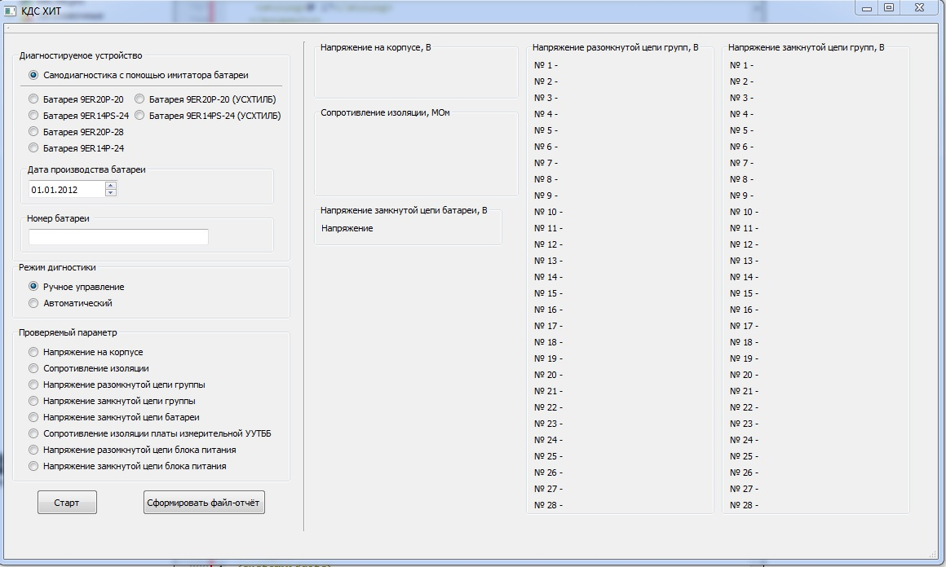
Рисунок 1 – Диалоговое окно ПО КДС ХИТ

      - Проверка контроля напряжения на корпусе батареи (надо ли запускать режим измерения или контролировать автоматом?? От этого проблемы: вкл/выкл источник Б5-6005 в дальнейших проверках)

Включить выключатель «Сеть» источника питания Б5-6005.

В диалоговом окне ПО КДС ХИТ выбрать режим «Напряжение на корпусе» и нажать кнопку «Старт».

При напряжении на корпусе менее 1 В в соответствующем окне появится измеренное значение и сообщение «Норма». При напряжении на корпусе более

1 В в соответствующем окне появится измеренное значение и предупреждение «Не норма». Для имитации напряжения на корпусе необходимо включить тумблер SA1 на имитаторе ХИТ. После проверки выключить тумблер SA1, выключить выключатель «Сеть» источника питания Б5-6005.
      - В диалоговом окне ПО КДС ХИТ на экране при помощи «мыши» или клавишами клавиатуры выбрать необходимый режим работы: «Самодиагностика с помощью имитатора батареи», «Ручное управление», «Сопротивление изоляции».

Нажав в окне кнопку «Старт», получить данные на экране о сопротивлении изоляции в виде таблицы значений.
КДС ХИТ считается выдержавшим испытание, если зафиксировано сопротивление изоляции имитатора более 20 МОм.
Выйти из диалогового окна выбора действия «Проверка сопротивления изоляции».
      - Перевести тумблер «SA1» имитатора батареи в положение «Вкл.». В диалоговом окне выбрать «Проверка сопротивления изоляции». Нажав кнопку «Старт» получить на экране данные о сопротивлении изоляции имитатора батареи в виде таблицы значений. При измерениях появится диалоговое окно (рисунок 2), выбрать «Да», во всех предложенных случаях.

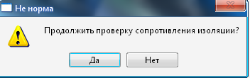
Рисунок 2 – Диалоговое окно «Сопротивление изоляции - Не норма»

      - КДС ХИТ считается выдержавшим испытание, если:

− зафиксировано сопротивление изоляции более 20 Мом при выключенном тумблере SA1;

− зафиксировано сопротивление изоляции между корпусом имитатора батареи и контактами 1Х1 «111–, 1+», 1÷24Х13 «Х3, 4» – (1000±100) кОм, значение сопротивления 1Х2 «112+, 3–» - «корпус» не более 1 МОм. Все остальные измеренные значения сопротивления изоляции не отличаются от полученных в п. 4.4.6.1.

Выйти из диалогового окна выбора действия «Проверка сопротивления изоляции». Выключить тумблер SA1 на имитаторе ХИТ.
      - Проверка правильности измерения напряжения разомкнутой цепи группы батареи.
Включить выключатель «Сеть» источника питания Б5-6005, установить выходное напряжение (32,8±0,1) В. Наконечник «–» прибора комбинированного Щ301-3 установить в клемму Х15 «–U_{БАТ}» БИП ХИТ.
В диалоговом окне выбрать «Напряжение разомкнутой цепи групп» – «Старт».
В процессе проверки фиксировать прибором комбинированным Щ301-3 напряжение групп имитатора, последовательно переставляя щуп прибора «+» в клеммы БИП ХИТ с 1Х13 по 24Х13 «Контроль групп» по мере проведения проверки на ПЭВМ.
КДС ХИТ считается выдержавшим испытание, если значения напряжения измеренные БИП ХИТ и прибором комбинированным Щ301-3 составляют (32,8±0,2) В и отличаются не более чем на ±0,15 В между собой.
Выйти из диалогового окна «Напряжение разомкнутой цепи группы». Отключить прибор комбинированный Щ301-3.
      - Проверка правильности измерения напряжения разомкнутой цепи батареи.
К клеммам Х14 «+U_{БАТ}» и Х15 «–U_{БАТ}» подключить соответственно щупы «+» и «–» прибора комбинированного Щ301-3 в режиме измерения напряжения.
В диалоговом окне выбрать «Напряжение разомкнутой цепи батареи» – «Старт», измерить напряжение имитатора, зафиксировать значение напряжения, измеряемое прибором Щ301-3.
КДС ХИТ считается выдержавшим испытание, если значения напряжения, измеренные БИП ХИТ и Щ301-3, составляют (32,8±0,2) В и отличаются не более чем на ±0,15 В.
Выйти из диалогового окна «Напряжение разомкнутой цепи батареи». Отключить прибор комбинированный Щ301-3.
      - Проверка правильности измерения напряжения замкнутой цепи групп батареи.
К клеммам Х41 «+А» и Х42 «–А» вместо перемычки подключить амперметр М253 (установленный на предел измерения тока 1,5 А), к клемме Х15 «–U_{БАТ}» подключить щуп «–» прибора комбинированного Щ301-3 в режиме измерения напряжения. Подключить щуп «+» прибора комбинированного Щ301-3 к клемме Х14 «+U_{БАТ}» БИП ХИТ. В диалоговом окне выбрать режим «Напряжение замкнутой цепи группы», номера проверяемых групп – «Старт», начнется проверка выбранных групп. Подключая последовательно наконечник «+» прибора комбинированного Щ301-3 к проверяемым группам, фиксировать напряжение замкнутой цепи. Фиксировать время прохождения и величину тока через проверяемую группу имитатора.
В процессе проверки последней группы на источнике питания Б5-6005 установить напряжение (30±0,2) В. На экране ПЭВМ должно появиться сообщение «Не норма» и предложение провести распассивацию (рисунок 3). Выбрать «Да».
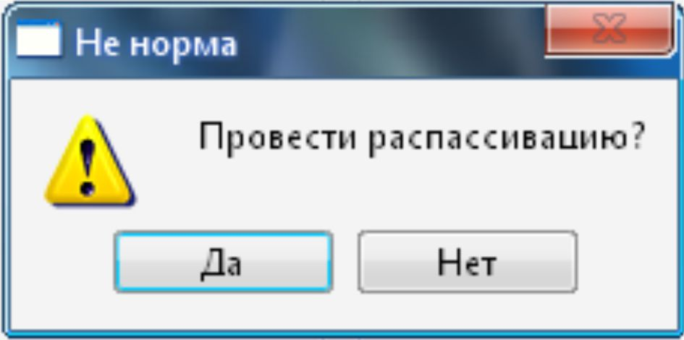
Рисунок 3 – Вид диалогового окна «Не норма»

Закрыть диалоговое окно «Напряжение замкнутой цепи группы».
Установить на источнике питания Б5-6005 напряжение (32,8±0,1) В. В диалоговом окне выбрать «Распассивация» – «Старт».
При помощи амперметра М253 и прибора комбинированного Щ301-3 фиксировать время, токи и напряжение при проведении распассивации.
КДС ХИТ считается выдержавшим испытание, если:
— измеренные при помощи амперметра значения тока составили (0,1±0,01) А; (0,5±0,05) А; (1,0±0,1) А;
— измеренные при помощи КДС ХИТ и Щ301-3 значения напряжения групп под нагрузкой:
1) при токе 0,10 А (30,0±0,5) В; проверить с имитатором
2) при токе 0,50 А (28,5±0,5) В;
3) при токе 1,00 А (27,0±0,5) В,
— измеренные значения напряжения последней группы в процессе распассивации:
1) при токе 0,10 А (31,4±0,5) В;
2) при токе 0,50 А (30,3±0,5) В;
3) при токе 1,00 А (27,5±0,5) В,
при этом отличие в измеренных обоими приборами значениях напряжения под нагрузкой должно быть не более 0,15 В;
— длительность прохождения тока при распассивации:
1) при токе 0,10 А (15±0,5) мин;
2) при токе 0,50 А (5±0,2) мин;
3) при токе 1,00 А (1±0,1) мин;
– длительность прохождения тока 1,0 А при проверке НЗЦ – 60 с.
Выйти из диалогового окна «Распассивация».
Для проверки прекращения режима измерения напряжения замкнутой цепи в случае если значение напряжения под нагрузкой на группе менее 25 В, установить напряжение источника питания Б5-71/1ММ (27±0,2) В. Выбрать «Напряжение замкнутой цепи группы» – «Старт».
В течение 2 секунд проверка должна прерваться, и появится диалоговое окно «Цепь отключена» (рисунок 4).
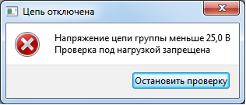
Рисунок 4 – Вид диалогового окна «Цепь отключена»

      - Проверка правильности измерения напряжения замкнутой цепи батареи.
Установить напряжение источника питания Б5-6005 (32,8±0,1) В.
К клеммам Х14 «+U_{БАТ}» и Х15 «–U_{БАТ}» подключить прибор комбинированный Щ301-3 в режиме измерения напряжения. В диалоговом окне выбрать «Напряжение замкнутой цепи батареи». Нажать кнопку «Старт» и зафиксировать значения тока и напряжения по показаниям амперметра и прибора комбинированного Щ301-3. Замерить время прохождения тока. КДС ХИТ считается выдержавшим, если:
- значение тока, измеренное амперметром, составило (1,0±0,1) А;
- измеренное при помощи КДС ХИТ и Щ301-3 значение напряжения имитатора составило (30,0±0,5) В, а отличие в измеренных значениях КДС ХИТ и Щ301-3 составило не более ±0,15 В. Время протекания тока (0,5 ± 0,1) мин.
Выйти из диалогового окна измерения параметров «Проверка НЗЦ батареи».
      - Проверка сопротивления изоляции платы измерительной УУТББ
Подключить ТУК 129М к БИП ХИТ и имитатору ХИТ.
На экране выбрать режим работы: «Сопротивление изоляции платы измерительной УУТББ». Нажав кнопку «Старт» получить на экране данные о сопротивлении изоляции платы измерительной.
КДС ХИТ считается выдержавшим испытание, если зафиксировано сопротивление изоляции платы измерительной имитатора ХИТ в точках, указанных в таблице 6, более 20 МОм.
Включить тумблер SA1 на имитаторе ХИТ. Нажав кнопку «Старт» получить на экране данные. В этом случае значение сопротивления изоляции между «Корпусом» и контактом 1Х6 будет не более 5 Мом, остальные значения – не менее
20 Мом.
Выйти из диалогового окна измерения параметров «Сопротивление изоляции платы измерительной УУТББ».
Выключить тумблер SA1.
      - Проверка напряжения разомкнутой цепи блока питания платы измерительной УУТББ
На имитаторе ХИТ установить переключатель в положение «7В».
Щуп «+» прибора комбинированного Щ301-3 установить в клемму Х18 «1Х6» БИП ХИТ, щуп «–» - Х19 «2Х6».
На экране выбрать режим работы: «Напряжение разомкнутой цепи блока питания». Нажав кнопку «Старт» получить на экране данные о напряжении блока питания.
КДС ХИТ считается выдержавшим, если измеренное при помощи КДС ХИТ и Щ301-3 значение напряжения платы измерительной составило (7,05 ± 0,15) В, а отличие в измеренных значениях КДС ХИТ и Щ301-3 составило не более ±0,15 В.
На имитаторе ХИТ установить переключатель в положение «6,5В». Нажав кнопку «Старт» получить на экране данные о напряжении блока питания напряжение не более 6,9 В.
Выйти из диалогового окна измерения параметров «Напряжение разомкнутой цепи блока питания».
Вернуть переключатель в положение «7В».
      - Проверка напряжения замкнутой цепи блока питания платы измерительной УУТББ

Подключить амперметр М253 к клеммам ТУК 129М параллельно тумблеру в цепи 1Х6. Разомкнуть тумблер.
На экране выбрать режим работы: «Напряжение замкнутой цепи блока питания». Нажав кнопку «Старт» получить на экране данные о напряжении блока питания не менее 5,7 В. Контролировать время прохождения и величину тока.
КДС ХИТ считается выдержавшим испытание, если:
- значение тока, измеренное амперметром, составило (0,1±0,01) А;
- измеренное при помощи КДС ХИТ и Щ301-3 значение напряжения замкнутой цепи блока питания составило не менее 5,7 В, а отличие в измеренных значениях КДС ХИТ и Щ301-3 составило не более ±0,05 В. Время протекания тока (10,0 ± 0,5) с.
Перевести переключатель в положение «5В». Нажав кнопку «Старт» получить на экране данные о напряжении блока питания не более 5,2 В.
Отключить амперметр М253 и прибор комбинированный Щ301-3. Установку разобрать.
    - Оценка правильности вывода результатов проверки на печать.
В диалоговом окне выбрать «Сформировать файл-отчёт». В каталоге данных выбрать файл-отчёт и открыть его в текстовом редакторе Adobe Acrobate. Отправить файл-отчёт на печать.
Повторить действия п.п. 4.4.6.1 – 4.4.6.8, 4.4.7 в ручном режиме выбрав на имитаторе тип батареи 9ER20P-28.
КДС ХИТ считается выдержавшим испытание, если выведен на печать файл-отчёт по форме, приведённой в приложении И. Результаты проверки электрических параметров, приведенных в файле-отчёте, совпадают с результами измерения приборами Щ301-3 и М253, с учетом допустимых отклонений по п.п. 1.1.2.2, 1.1.2.3.
    - Проверка работоспособности КДС ХИТ в автоматическом режиме.
      - Собрать установку для проверки работоспособности КДС ХИТ в соответствии со структурной схемой, представленной в приложении Ж.
Подключить БИП ХИТ при помощи кабеля У9 к источнику бесперебойного питания, при помощи кабеля У1 подключить к ПЭВМ. Нажав на кнопку , включить ПЭВМ, загрузить операционную систему (ОС). После загрузки ОС запустить с «рабочего стола» ПЭВМ ярлык «КДС ХИТ» с программным обеспечением КДС ХИТ, появится диалоговое окно (рисунок 1). Настроить COM-порт (описание настройки приведено в п.4.4.6).
Затем подключить при помощи кабелей У3-У8 имитатор батареи к БИП ХИТ. Тумблер «SA1» на имитаторе батареи перевести в положение «Выкл.», переключатели установить в положение «9ER20P-20» и «7 В». К имитатору батареи кабелем У2 подключить источник питания Б5-6005. Установка для проверки готова к действию.
В диалоговом окне выбрать «Самодиагностика с помощью имитатора батареи», выбрать тип батареи «9ER20P-20» , режим диагностики «Автоматический» – «Старт».
Вкл/выкл. ИП Б5-6005 во время проверок???
Во время проверки сопротивления изоляции между корпусом и контактами соединителя Х5 «5», включить тумблер «Сеть» на источнике питания Б5-6005 и установить выходное напряжение (32,8±0,1) В. В процессе проверки при измерении напряжения замкнутой цепи последней группы установить напряжение на источнике питания Б5-6005 (30±0,2) В. После появления окна, представленного на рисунке 3 с предложением провести «Распассивацию», установить на источнике питания Б5-6005 напряжение (32,8±0,1) В, выбрать «Да». После закрытия окна проверки нормально замкнутых цепей групп запустится режим «Распассивация».
По окончании проверки в открывшемся окне выбрать «Сформировать файл-отчёт».
Для сброса предыдущих измерений необходимо перезапустить программу и настроить COM-порт (описание настройки приведено в п.4.4.6).
      - Установить на источнике питания Б5-6005 имитатора напряжение (30,0±0,2) В. Тумблер «SA1» на имитаторе ХИТ установить в положение «Вкл.». В диалоговом окне выбрать режим «Самодиагностика с помощью имитатора батареи», режим диагностики «Автоматический».
При проверке сопротивления изоляции появится диалоговое окно (рисунок 2), выбрать «Да», во всех предложенных случаях.
При проверке НРЦ групп должно появиться окно, представленное на рисунке 5, перевести тумблер «SA1» в положение «Выкл.» продолжить проверку.
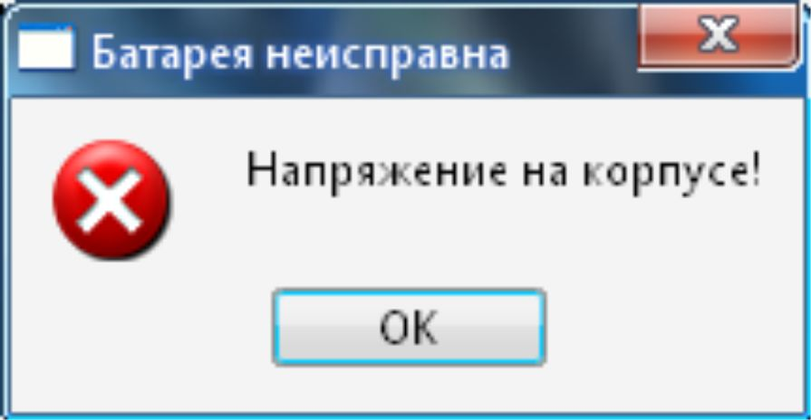
Рисунок 5 – Диалоговое окно «Батарея неисправна»
В диалоговом окне напротив значения НРЦ должна появиться надпись «Ненорма». При автоматическом переходе к проверке напряжения под нагрузкой групп должно появиться окно, представленное на рисунке 6.
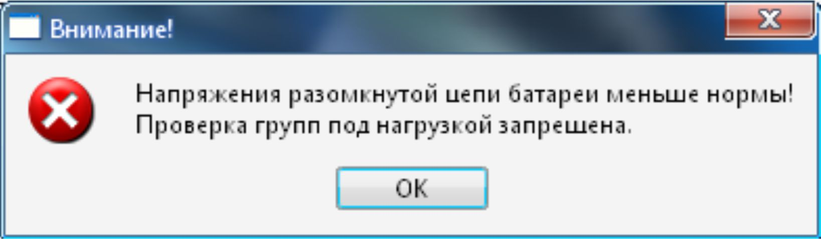
Рисунок 6 – Диалоговое окно «Напряжение разомкнутой цепи батареи меньше нормы».

При переходе к проверке сопротивления изоляции платы измерительной должно появиться окно, представленное на рисунке

Перед началом проверки напряжения разомкнутой цепи блока питания платы измерительной установить переключатель на имитаторе ХИТ в положение «6,5 В».

При переходе к проверке напряжения разомкнутой цепи блока питания платы измерительной должно появиться окно, представленное на рисунке

Перед началом проверки напряжения замкнутой цепи блока питания платы измерительной установить переключатель на имитаторе ХИТ в положение «5 В».
При переходе к проверке напряжения замкнутой цепи блока питания платы измерительной должно появиться окно, представленное на рисунке

По окончании проверки в открывшемся окне выбрать «Сформировать файл-отчёт».
Вывести на печать два сформированных файла-отчёта.
КДС ХИТ считается выдержавшим испытание, если:
- в первом сформированном файле-отчёте все параметры соответствуют параметрам, приведенным в файле-отчёте, полученном в ручном режиме; если не имитировать не норму
- во втором файле-отчёте измеренное напряжение разомкнутой цепи групп имитатора и имитатора в целом составляет (30,0±0,2) В, сделана отметка «Ненорма» и проверка напряжения замкнутой цепи не проводилась, а также сопротивление изоляции между корпусом и контактами 1Х1 «111–, 1+», 1÷20 Х13 «Контроль групп» – составило (950±50) кОм; между корпусом и контактом 1 разъема Х2 «112+, 3–» не более 1 Мом.
По окончании испытания установку разобрать.
      - Повторить проверки п.п. 4.4.8.1, 4.4.8.2 установив переключатель на имитаторе ХИТ в положение «9ER14P-24».

  - Контроль соответствия требованиям транспортирования
    - Испытание на прочность при транспортировании (п. 5.1) проводят в соответствии с ГОСТ РВ 20.57.305-98 испытанием на ударную прочность.
Упакованный КДС ХИТ (в комплекте с кабелями) в специальном приспособлении жестко крепят на платформе ударного стенда и подвергают воздействию ударов по нормам, приведенным в таблице 4.3. Изделие подвергают последовательному воздействию всех ускорений указанных в таблице 4.3.
Таблица 4.3
Пиковое ускорение |  | Длительность действия ударного ускорения, мс | Число ударов
g | м/с² | Длительность действия ударного ускорения, мс | Число ударов
При воздействии вертикальных нагрузок
75 | 735 | 1-5 | 200
15 | 147 | 5-10 | 2000
10 | 98 | 5-10 | 8800
При воздействии горизонтальных продольных и поперечных нагрузок
12 | 118 | 2-15 | 200
Затем проводят проверку внешнего вида, геометрических размеров, проверку параметров в автоматическом режиме (при напряжении питания имитатора (32,8±0,1) В и выключенном тумблере «SA1», галетных переключателях в положении «9ER20P-20» и «7 В»).

КДС ХИТ считают выдержавшим испытание, если его параметры соответствуют, приведенным в п.п. 1.1.7.1, 1.1.7.2, 1.1.2.1, 1.1.2.3.
  - Контроль соответствия требованиям стойкости к внешним воздействующим факторам
    - Испытание КДС ХИТ на воздействие повышенной температуры среды (п. 1.1.5.2.2). Перед испытанием КДС ХИТ выдерживают в нормальных климатических условиях не менее 4 ч для тепловой стабилизации всей конструкции. Затем КДС ХИТ подключают к контрольно-измерительной аппаратуре, структурная схема которой представлена в приложении Ж, помещают в камеру тепла, после чего в ней устанавливают повышенную рабочую температуру (40 ± 3) °С. При этой температуре КДС ХИТ выдерживают в течение 4 ч. Устанавливают на выходе блока питания Б5-6005 напряжение (32,8±0,1) В. Проводят проверку параметров в автоматическом режиме (при выключенном тумблере «SA1», галетных переключателях в положении «9ER20P-20» и «7 В»). Отключают блок питания имитатора и ПЭВМ.

Температуру в камере повышают до предельного значения (50 ± 3) °С, выдерживают в течение 6 ч, затем температуру понижают до рабочей (40 ± 3) °С, выдерживают в течение 4 ч, после чего, не извлекая из камеры, проверяют сопротивление изоляции токоведущих частей относительно корпуса и электрически разобщенных цепей в соответствии с п.4.4.4. Затем подключают блок питания Б5-6005 и ПЭВМ, устанавливают на нем напряжение (32,8±0,1) В. Далее проводят проверку параметров в автоматическом режиме (при выключенном тумблере «SA1», галетных переключателях в положении «9ER20P-20» и «7 В»). Отключают блок питания и ПЭВМ.
Изделие извлекают из камеры и проводят проверку внешнего вида и геометрических размеров КДС ХИТ.

КДС ХИТ считают выдержавшим испытание, если его параметры соответствуют, приведенным в п.п. 1.1.7.1, 1.1.7.2, 1.1.7.6, 1.1.2.1 и 1.1.2.3.
    - Испытание КДС ХИТ на воздействие пониженной температуры среды (п. 1.1.5.2.3). Перед испытанием КДС ХИТ выдерживают в нормальных климатических условиях не менее 4 ч для тепловой стабилизации всей конструкции. Затем КДС ХИТ подключают к контрольно-измерительной аппаратуре, структурная схема которой представлена в приложении Ж, помещают в камеру холода, после чего в ней устанавливают пониженную рабочую температуру (15 ± 3)°С. При этой температуре КДС ХИТ выдерживают в течение 4 ч. Устанавливают на выходе блока питания Б5-6005 напряжение (32,8±0,1) В. Проводят проверку параметров в автоматическом режиме (при выключенном тумблере «SA1», галетных переключателях в положении «9ER20P-20» и «7 В»). Отключают блок питания имитатора батареи и ПЭВМ.

Температуру в камере понижают до предельного значения минус (50 ± 3) °С, выдерживают в течение 6 ч, затем температуру повышают до рабочей (15 ± 3) °С, выдерживают в течение 4 ч, после чего, не извлекая из камеры, проверяют сопротивление изоляции токоведущих частей относительно корпуса и электрически разобщенных цепей в соответствии с п. 4.4.4. Затем подключают блок питания Б5-6005 и ПЭВМ, устанавливают на нем напряжение (32,8±0,1) В. Далее проводят проверку параметров в автоматическом режиме (при выключенном тумблере «SA1» , галетных переключателях в положении «9ER20P-20» и «7 В»). Отключают блок питания имитатора батареи и ПЭВМ.
Изделие извлекают из камеры и проводят проверку внешнего вида и геометрических размеров.

КДС ХИТ считают выдержавшим испытание, если его параметры соответствуют, приведенным в п.п. 1.1.7.1, 1.1.7.2, 1.1.7.6, 1.1.2.1 и 1.1.2.3.
    - Испытание на воздействие циклического изменения температуры (п. 1.1.5.2.4) проводят по ГОСТ РВ 20.57.416-98 (метод 205-1). Испытание проводят в камерах тепла и холода. Изделие выдерживают в нормальных климатических условиях не менее 4 ч. Затем КДС ХИТ подвергают воздействию пяти непрерывно следующих друг за другом циклов. Каждый цикл состоит из следующих этапов:
а) КДС ХИТ помещают в камеру холода, в которой установлена температура минус (50 ± 3) °С, и выдерживают в этих условиях два часа;
б) КДС ХИТ переносят в камеру тепла, температура в которой (50 ± 3) °С, и выдерживают в течение двух часов.
Примечание — Время переноса КДС ХИТ из камеры в камеру не должно превышать трех минут.

После окончания последнего цикла КДС ХИТ извлекают из камеры, выдерживают в нормальных климатических условиях не менее двух часов, затем проверяют внешний вид, геометрические размеры, сопротивление изоляции токоведущих частей относительно корпуса и электрически разобщенных цепей в соответствии с п. 4.4.4 на установке структурная схема, которой приведена в приложении Ж. Затем подключают блок питания Б5-6005, устанавливают на нем напряжение (32,8±0,1) В. Далее проводят проверку параметров в автоматическом режиме (при выключенном тумблере «SA1», галетных переключателях в положении «9ER20P-20» и «7 В»). Отключают блок питания имитатора батареи и ПЭВМ.

КДС ХИТ считают выдержавшим испытание, если его параметры соответствуют, приведенным в п.п. 1.1.7.1, 1.1.7.2, 1.1.7.6, 1.1.2.1 и 1.1.2.3.
    - Испытание на воздействие пониженного атмосферного давления (п. 1.1.5.2.1) проводят по ГОСТ РВ 20.57.416-98 (метод 209-1). Испытания проводят в барокамере. Перед испытанием КДС ХИТ выдерживают в нормальных климатических условиях не менее 2 ч. Затем помещают в барокамеру, плавно понижают давление до 12 кПа (90 мм рт. ст.), выдерживают в течение не менее 2 ч. Затем повышают давление до нормального, извлекают КДС ХИТ из барокамеры, выдерживают в нормальных климатических условиях не менее 2 ч. Проверяют внешний вид, геометрические размеры, сопротивление изоляции токоведущих частей относительно корпуса и электрически разобщенных цепей в соответствии с п. 4.4.4. Затем подключают блок питания Б5-6005, устанавливают на нем напряжение (32,8±0,1) В. Далее проводят проверку параметров в автоматическом режиме (при выключенном тумблере «SA1», галетных переключателях в положении «9ER20P-20» и «7 В»). Установку разбирают.

КДС ХИТ считают выдержавшим испытание, если его параметры соответствуют, приведенным в п.п. 1.1.7.1, 1.1.7.2, 1.1.7.6, 1.1.2.1 и 1.1.2.3.
    - Соответствие КДС ХИТ требованиям пунктов 1.1.1.1-1.1.1.6, 1.1.2.1-1.1.2.5, 1.1.7.9, 1.1.7.10 и 1.1.8 обеспечивается конструкцией, подтверждается результатами испытаний на этапе разработки и гарантируется предприятием-изготовителем.
  - Контроль соответствия требованиям надежности
    - Для оценки соответствия КДС ХИТ требованиям к надежности проводят кратковременные испытания на безотказность и испытания на сохраняемость.
    - Испытания на безотказность (п.п. 1.1.4.1.1) проводят в составе периодических испытаний (п.п. 4.5, 4.6.1-4.6.4).

Результаты испытаний считают положительными, если в выборке не обнаружено ни одного отказа.

При получении отрицательных результатов испытаний руководствуются правилами, установленными ГОСТ РВ 20.57.414-97.
    - Испытания на сохраняемость (п. 1.1.4.1.2) проводят на предприятии-изготовителе методом длительного хранения в условиях отапливаемого хранилища при температуре среды от 5 до 35°С, относительной влажности до 80 % при 25 °С и ниже. КДС ХИТ хранят на стеллажах в упаковке, в которой поставляют заказчику.

Внешний вид и параметры-критерии годности (сопротивления изоляции токоведущих частей относительно корпуса и электрически разобщенных цепей, правильности измерения параметров батареи в ручном и автоматическом режиме) контролируют перед испытаниями, а также в процессе испытаний после 3, 6 и 9 лет.

В конце испытаний на сохраняемость после 10,5 лет проводят кратковременные испытания изделий на безотказность по п. 4.7.2.

Результаты испытаний на сохраняемость считают положительными, если при испытаниях выборки не произошло ни одного отказа, а результаты испытаний на безотказность признаны положительными.

Результаты испытаний считают отрицательными, если обнаружен отказ в течение времени испытаний, равного половине гамма–процентного срока сохраняемости, или результаты испытаний на безотказность признаны отрицательными.

При обнаружении отказов изготовитель при участии ВП анализирует изделия, не выдержавшие испытания, и устанавливает причины отказов.

На основе анализа изготовитель, при необходимости, разрабатывает и согласовывает с ВП план мероприятий по повышению сроков сохраняемости изделий текущего производства. По согласованию с ВП испытания на сохраняемость повторяют.

  - Контроль маркировки
    - Контроль качества маркировки (п.1.4) проводят в соответствии с ГОСТ 18620-86.
Контроль качества маркировки включает:
— проверку внешнего вида;
— проверку размеров.
Контроль внешнего вида маркировки, разборчивость знаков, обеспечиваемую четкость маркировки, проверяют внешним осмотром и сопоставлением с конструкторской документацией.
Контроль размеров маркировки проводят измерительным инструментом.
  - Контроль упаковки
    - Упаковку (п. 1.5) проверяют внешним осмотром.

- Транспортирование и хранение
  - Транспортирование
    - Требования к транспортированию должны соответствовать ГОСТ РВ 20.39.412-97.
    - KДС ХИТ в упаковке предприятия-изготовителя, защищенный от непосредственного воздействия солнечной радиации и атмосферных осадков, должен выдерживать транспортирование любым видом транспорта без ограничения расстояния, скорости и высоты согласно ГОСТ 23216-78, ГОСТ РВ 20.39.412-97.
    - Условия транспортирования в части воздействия механических факторов внешней среды — средние (Ст) по ГОСТ В 9.001-72, а в части воздействия климатических факторов — 5 (ОЖ4) по ГОСТ 15150-69
    - Ориентация KДС ХИТ при тpaнcпopтиpoвании – пpoизвoльнaя.
    - Узлы крепления и специальные приспособления должны обеспечивать надежное закрепление составных частей комплекта на транспортном средстве.
  - Хранение
    - Условия хранения КДС ХИТ — 1 (Л) по ГОСТ 15150-69:

— в отапливаемых и вентилируемых складах, хранилищах с кондиционированием воздуха;
— температура воздуха от минус 50 до 50 °С;
— относительная влажность воздуха до 80 % при 25 °С.
Допускается хранение с условиями 5 (ОЖ4) по ГОСТ 15150-69 под навесом или в помещениях, где колебания температуры и влажности воздуха несущественно отличаются от колебаний на открытом воздухе до трех месяцев за весь срок службы при условиях окружающей среды
— температура воздуха от 5 до 40 °С;
— относительная влажность воздуха до 98 % при 30 °С.

- Указания по эксплуатации
  - Перед первым применением КДС ХИТ необходимо руководствоваться следующими требованиями:
- достать изделие из тары и произвести внешний осмотр на отсутствие механических повреждений, выдержать в течение 6 ч в нормальных климатических условиях;
- провести входной контроль КДС ХИТ в соответствии с

ЦТКФ.421457.005 Д3.
  - Монтаж, эксплуатация и техническое обслуживание КДС ХИТ должны производиться в строгом соответствии с техническим описанием, инструкциями по эксплуатации и техническому обслуживанию КДС ХИТ.
  - В процессе эксплуатации КДС ХИТ должен находиться в одной из трех технических готовностей:
– постоянная техническая готовность;
– повышенная техническая готовность;
– полная техническая готовность.
    - В состоянии постоянной технической готовности КДС ХИТ и его составные части должны быть укомплектованы, исправны, приняты эксплуатирующей организацией в качестве составной части контрольно-проверочной аппаратуры химического источника тока (КПА ХИТ) и поддерживаться в исправном состоянии. В состоянии постоянной технической готовности КДС ХИТ и его составные части должны находиться в пределах всего срока службы. Поддержание постоянной технической готовности КДС ХИТ должно обеспечиваться техническим обслуживанием.
    - Перевод КДС ХИТ из постоянной технической готовности в состояние повышенной технической готовности включает автономные и совместные проверки составных частей, перечень и объем которых указан в ЦТКФ.421457.006 ИЭ. В состоянии повышенной технической готовности комплект КДС ХИТ готов к включению и применению по назначению. Время перевода комплекта из состояния постоянной технической готовности в повышенную не должно превышать 24 ч. Комплект должен позволять находиться в состоянии повышенной технической готовности до 30 суток, а после истечения этого срока готовность комплекта КДС ХИТ должна определяться как постоянная.
    - В состоянии полной технической готовности КДС ХИТ и его составные части должны быть подключены к проверяемой батарее. Время перевода КДС ХИТ из состояния повышенной технической готовности в полную не должно превышать 2 ч. В состоянии полной технической готовности КДС ХИТ и его составные части должны позволять находиться до 7 суток.
Время перевода КДС ХИТ и его составных частей в пониженную от текущей готовность не должно превышать 3 ч.
Объем и последовательность работ по переводу КДС ХИТ из меньших видов готовностей в большие и обратно, время перевода, состояние аппаратуры КДС ХИТ приведены в инструкции по эксплуатации ЦТКФ.421457.005 ИЭ.
- Гарантии изготовителя
  - Изготовитель гарантирует соответствие качества КДС ХИТ требованиям настоящих технических условий при соблюдении потребителем условий хранения, транспортирования и эксплуатации, установленных эксплуатационными документами.
  - Гарантийные обязательства устанавливаются в соответствии с требованиями ГОСТ РВ15.306-2003:
– гарантийный срок службы КДС ХИТ, исчисляемый с момента ввода в эксплуатацию – 10,5 лет. Гарантийный срок службы вычислительной техники – не менее 4 лет.

– гарантийная наработка КДС ХИТ в пределах гарантийного срока эксплуатации должна составлять 10000 часов.
Для обеспечения данного требования должен быть составлен перечень элементов, гарантийный срок которых менее 10,5 лет.
  - Порядок замены комплектующих с меньшим гарантийным сроком определен в инструкции по эксплуатации ЦТКФ.421457.005 ИЭ.
    - Гарантийные обязательства прекращаются, если КДС ХИТ не введен в эксплуатацию к моменту истечения гарантийного срока хранения.

Приложение А

(обязательное)
Перечень документов, на которые даны ссылки в настоящих
технических условиях
- ГОСТ ISO 9001-2011. Системы менеджмента качества. Требования
- ГОСТ 18620-86. Изделия электротехнические. Маркировка
- ГОСТ 14192-96. Маркировка грузов.
- ГОСТ 2.124-85. Единая система конструкторской документации. Порядок применения покупных изделии
- ГОСТ 19005-81. Средства обеспечения защиты изделий ракетной и ракетно-космической техники от статического электричества. Общие требования к металлизации и заземлению
- ГОСТ 15150-69. Машины, приборы и другие технические изделия. Исполнения для различных климатических районов. Категории, условия эксплуатации, хранения и транспортирования в части воздействия климатических факторов внешней среды
- ГОСТ 23216-78. Изделия электротехнические. Хранение, транспортирование, временная противокоррозионная защита, упаковка. Общие требования и методы испытаний
- ГОСТ В 9.001-72. Единая система защиты от коррозии и старения. Военная техника. Упаковка для транспортирования и хранения. Общие требования.
- ГОСТ РВ 20.39.304-98. Комплексная система общих технических требований. Аппаратура, приборы, устройства и оборудование военного назначения. Требования стойкости к внешним воздействующим факторам
- ГОСТ РВ 20.39.309-98. Комплексная система общих технических требований. Аппаратура, приборы, устройства и оборудование военного назначения. Конструктивно-технические требования.
- ГОСТ РВ 20.39.411- 98. Комплексные системы общих технических требований и контроля качества. Изделия электронной техники, квантовой электроники и электротехнические военного назначения. Общие положения.
- ГОСТ РВ 20.39.412-97. Комплексная система общих технических требований. Изделия электронной техники, квантовой электроники и электротехнические военного назначения. Общие технические требования.
- ГОСТ 20.57.406-81. Комплексная система контроля качества. Изделия электронной техники, квантовой электроники и электротехнические. Методы испытаний.
- ГОСТ РВ 20.57.414-97. Комплексная система контроля качества. Изделия электронной техники, квантовой электроники и электротехнические военного назначения. Методы оценки соответствия требованиям к надежности.
- ГОСТ РВ 20.57.416-98. Комплексная система контроля качества. Изделия электронной техники, квантовой электроники и электротехнические военного назначения. Методы испытаний.
- ГОСТ РВ 20.57.418-98. Комплексная система контроля качества. Изделия электронной техники, квантовой электроники и электротехнические военного назначения. Обеспечение, контроль качества и правила приемки изделий единичного и мелкосерийного производства.
- ГОСТ 12.1.003-83. Система стандартов безопасности труда. Шум. Общие требования безопасности.
- ГОСТ 12.1.004-91. Система стандартов безопасности труда. Пожарная безопасность. Общие требования.
- ГОСТ 12.1.010-76. Система стандартов безопасности труда. Взрывобезопасность. Общие требования.
- ГОСТ 12.1.018-93. Система стандартов безопасности труда. Пожаровзрывобезопасность статического электричества. Общие требования.
- ГОСТ 12.1.030-81. Система стандартов безопасности труда. Электробезопасность. Защитное заземление, зануление.
- ГОСТ 12.1.038-82. Система стандартов безопасности труда. Электробезопасность. Предельно допустимые значения напряжений прикосновения и токов
- ГОСТ 12.3.009-76. Система стандартов безопасности труда. Работы погрузочно-разгрузочные. Общие требования безопасности.
- ГОСТ В 21115-75.
- ГОСТ В 21117-75.
- ГОСТ В 21950-76.
- ГОСТ В 21952-76.
- ГОСТ В 23428-79.
- ГОСТ В 23534-79.
- РК-98.
- СТР-97.

Приложение Б

(обязательное)

Последовательность проверок, значения параметров и последовательность действий при работе КДС ХИТ с химическими источниками тока
Таблица Б.1 – Перечень проверок батареи 9ER20P-20 с помощью КДС ХИТ
Очередность проверки | Наименование параметра | Предельные значения | Точки измерения параметра | Последовательность действий
1 | Напряжение на корпусе батареи | Не более 1 В | 1) между точкой металлизации и контактом 1 соединителя Х1 «1+»  2) между точкой металлизации и  контактом 1 соединителя Х3 «3-» | При напряжении на корпусе менее 1 В продолжается проверка батареи в автоматическом режиме.  При напряжении на корпусе более 1 В проверка батареи останавливается в автоматическом режиме и возобновляется по команде оператора. Сообщение о неисправности должно отображаться на мониторе и в протоколе проверки.
2 | Сопротивление изоляции батареи | Не менее 20 МОм* | 1) между точкой металлизации и контактом 1 соединителя Х1 «1+»  2) между точкой металлизации и контактом 1 соединителя Х3 «3-»  3) между точкой металлизации и контактом 6 соединителя Х1 «1+»  4) между точкой металлизации и контактом 7 соединителя Х3 «3-» | При сопротивлении изоляции более 20 МОм продолжается проверка батареи в автоматическом режиме.  При сопротивлении изоляции менее 20 МОм проверка батареи останавливается в автоматическом режиме и возобновляется по команде оператора. Сообщение о неисправности должно отображаться на мониторе и в протоколе проверки.
3 | Напряжение разомкнутой цепи группы (НРЦ^{Г}) | (32,8±0,5) В | Между контактом 1 соединителя Х3 «3-» и контактами 1-20 соединителя Х4 «4» поочередно | При напряжении (32,8±0,5) В продолжается проверка групп батареи в автоматическом режиме.  При напряжении менее 32,3 В проверка групп батареи продолжается в автоматическом режиме. Сообщение о неисправности НРЦ группы должно отображаться на мониторе и в протоколе проверки.  Проверка напряжения под нагрузкой группы элементов с пониженным значением НРЦ запрещена в автоматическом и ручном режиме.
3а | Напряжение разомкнутой цепи батареи (НРЦ_{Б}) | (32,8±0,5) В | Между контактом 1 соединителя Х1 «1+» и контактом 1 соединителя Х3 «3-» | При напряжении (32,8±0,5) В продолжается проверка батареи в автоматическом режиме.  При напряжении менее 32,3 В проверка батареи останавливается в автоматическом режиме и возобновляется по команде оператора. Сообщение о «ненорме» должно отображаться на мониторе и в протоколе проверки
4 | Напряжение замкнутой цепи группы (НЗЦ^{Г}) при токе 1,0 А | Не менее 27,0 В | Между контактом 1 соединителя Х3 «3-» и контактами 1-20 соединителя Х4 «4» поочередно | Параллельно группе элементов подключается нагрузка 1,0 А.  Проверка напряжения при токе 1,0 А проводится на 60 секунде с момента подключения нагрузки. Если значение более 27,0 В нагрузка отключается, и продолжается проверка батареи в автоматическом режиме. При напряжении менее 27,0 В проверка батареи останавливается в автоматическом режиме. Сообщение о «ненорме» должно отображаться на мониторе и в протоколе проверки с предложением провести «Распассивацию». Дальнейшие действия проводятся по команде оператора. Повторная проверка группы элементов с пониженным НЗЦ производится в ручном режиме по команде оператора (но не ранее чем через 12 часов)
4а | Токи нагрузки при «Распассивации»:  0,25 А  0,5 А  1,0 А | — | Между контактом 1 соединителя Х3 «3-» и контактами 1-20 соединителя Х4 «4» поочередно | Параллельно группе элементов подключается нагрузка 0,25 А, 0,5 А, 1,0 А на 15, 5 и 1 мин. соответственно.  Дальнейшая проверка возобновляется по команде оператора
5 | Напряжение замкнутой цепи (НЗЦ_{Б}) при токе  1,0 А | Не менее 30,0 В | Между контактом 1 соединителя Х1 «1+» и контактом 1 соединителя Х3 «3-» | Подключить нагрузку 1,0 А. Проверку значения НЗЦ батареи осуществлять на 30 секунде. Если значение НЗЦ батареи более 30,0 В, то проверка продолжается в автоматическом режиме.  Если значение НЗЦ менее 30,0 В, то проверка батареи останавливается в автоматическом режиме. Сообщение о неисправности должно отображаться на мониторе и в протоколе проверки. Проверка возобновляется по команде оператора.
6** | Сопротивление изоляции платы измерительной УУТББ | Не менее 5 МОм | В соответствии с таблицей Б.5 | При сопротивлении изоляции более 5 МОм продолжается проверка батареи в автоматическом режиме.  При сопротивлении изоляции менее 5 МОм проверка батареи останавливается в автоматическом режиме и возобновляется по команде оператора. Сообщение о неисправности должно отображаться на мониторе и в протоколе проверки.
7** | НРЦ блока питания | (7,05 ± 0,15) В | Между выводами 1(+) и 3(-) соединителя Х6 «6» | При напряжении (7,05 ± 0,15) В продолжается проверка батареи в автоматическом режиме.  При напряжении менее 6,9 В проверка батареи останавливается в автоматическом режиме. Сообщение о неисправности должно отображаться на мониторе и в протоколе проверки.  Проверка напряжения под нагрузкой блока питания с пониженным значением НРЦ запрещена в автоматическом и ручном режиме.
8** | НЗЦ блока питания при токе 0,1 А | Не менее 5,7 В | Между выводами 1(+) и 3(-) соединителя Х6 «6» | Параллельно блоку питания подключается нагрузка 0,1 А на 10 секунд. При напряжении более 5,7 В, продолжается проверка батареи.  При напряжении менее 5,7 В проверка батареи останавливается в автоматическом режиме. Сообщение о неисправности должно отображаться на мониторе и в протоколе проверки.  Повторная проверка блока питания с пониженным НЗЦ производится в ручном режиме по команде оператора

* Сопротивление изоляции между корпусом и каждым контактом соединителей, а также между электрически не связанными контактами должно быть:
– при относительной влажности воздуха до 80% и температуре окружающей среды (25 ± 10) °С не менее 20 МОм;
– при относительной влажности воздуха (95…98)% и температуре окружающей среды 40°С не менее 2 МОм;
– при температуре окружающей среды 50°С и прочих нормальных условиях не менее 2 МОм.
** Проверки проводятся для батареи 9ER20Р-20 варианта 2 и батареи 9ER14PS-24 варианта 2, включающих плату измерительную унифицированного устройства телеметрии бортовых батарей (УУТББ).
Таблица 2 – Перечень проверок батареи 9ER14PS-24 с помощью КДС ХИТ
Очередность проверки | Наименование параметра | Предельные значения | Точки измерения параметра | Последовательность действий
1 | Напряжение на корпусе батареи | Не более 1 В | 1) между точкой металлизации и контактом 1 соединителя Х2 «112+»  2) между точкой металлизации и  контактом 1 соединителя Х1 «111-» | При напряжении на корпусе менее 1 В продолжается проверка батареи в автоматическом режиме.  При напряжении на корпусе более 1 В проверка батареи останавливается в автоматическом режиме и возобновляется по команде оператора. Сообщение о неисправности должно отображаться на мониторе и в протоколе проверки.
2 | Сопротивление изоляции батареи | Не менее 20 МОм* | 1) между точкой металлизации и контактом 1 соединителя Х2 «112+»  2) между точкой металлизации и  контактом 1 соединителя Х1 «111-» | При сопротивлении изоляции более 20 МОм продолжается проверка батареи в автоматическом режиме.  При сопротивлении изоляции менее 20 МОм проверка батареи останавливается в автоматическом режиме и возобновляется по команде оператора. Сообщение о неисправности должно отображаться на мониторе и в протоколе проверки.
3 | Напряжение разомкнутой цепи группы (НРЦ^{Г}) | (32,8±0,5) В | Между контактом 1 соединителя Х1 «111-» и контактами 1-24 соединителя Х3 «X3» поочередно | При напряжении (32,8±0,5) В продолжается проверка групп батареи в автоматическом режиме.  При напряжении менее 32,3 В проверка групп батареи продолжается в автоматическом режиме. Сообщение о неисправности НРЦ группы должно отображаться на мониторе и в протоколе проверки.  Проверка напряжения под нагрузкой группы элементов с пониженным значением НРЦ запрещена в автоматическом и ручном режиме.
3а | Напряжение разомкнутой цепи батареи (НРЦ_{Б}) | (32,8±0,5) В | Между контактом 1 соединителя Х1 «111-» и контактом 1 соединителя Х2 «112+» | При напряжении (32,8±0,5) В продолжается проверка батареи в автоматическом режиме.  При напряжении менее 32,3 В проверка батареи останавливается в автоматическом режиме и возобновляется по команде оператора. Сообщение о «ненорме» должно отображаться на мониторе и в протоколе проверки
4 | Напряжение замкнутой цепи группы (НЗЦ^{Г}) при токе 1,0 А | Не менее 27,0 В | Между контактом 1 соединителя Х1 «111-» и контактами 1-24 соединителя Х3 «Х3» поочередно | Параллельно группе элементов подключается нагрузка 1,0 А.  Проверка напряжения при токе 1,0 А проводится на 60 секунде с момента подключения нагрузки. Если значение более 27,0 В нагрузка отключается, и продолжается проверка батареи в автоматическом режиме. При напряжении менее 27,0 В проверка батареи останавливается в автоматическом режиме. Сообщение о «ненорме» должно отображаться на мониторе и в протоколе проверки с предложением провести «Распассивацию». Дальнейшие действия проводятся по команде оператора. Повторная проверка группы элементов с пониженным НЗЦ производится в ручном режиме по команде оператора (но не ранее чем через 12 часов)
4а | Токи нагрузки при «Распассивации»:  0,25 А  0,5 А  1,0 А | — | Между контактом 1 соединителя Х1 «111-» и контактами 1-24 соединителя Х3 «Х3» поочередно | Параллельно группе элементов подключается нагрузка 0,25 А, 0,5 А, 1,0 А на 15, 5 и 1 мин. соответственно.  Дальнейшая проверка возобновляется по команде оператора
5 | Напряжение замкнутой цепи батареи (НЗЦ_{Б}) при токе  1,0 А | Не менее 30,0 В | Между контактом 1 соединителя Х2 «+112» и контактом 1соединителя Х1 «111-» | Подключить нагрузку 1,0 А. Проверку значения НЗЦ батареи осуществлять на 30 секунде. Если значение НЗЦ батареи более 30,0 В, то проверка продолжается в автоматическом режиме.  Если значение НЗЦ менее 30,0 В, то проверка батареи останавливается в автоматическом режиме. Сообщение о неисправности должно отображаться на мониторе и в протоколе проверки.  Проверка возобновляется по команде оператора.
6** | Сопротивление изоляции платы измерительной УУТББ | Не менее 5 МОм | В соответствии с таблицей Б.6 | При сопротивлении изоляции более 5 МОм продолжается проверка батареи в автоматическом режиме.  При сопротивлении изоляции менее 5 МОм проверка батареи останавливается в автоматическом режиме и возобновляется по команде оператора. Сообщение о неисправности должно отображаться на мониторе и в протоколе проверки.
7** | НРЦ блока питания | (7,05 ± 0,15) В | Между выводами 1(+) и 3(-) соединителя Х6 «6» | При напряжении (7,05 ± 0,15) В продолжается проверка батареи в автоматическом режиме.  При напряжении менее 6,9 В проверка батареи останавливается в автоматическом режиме. Сообщение о неисправности должно отображаться на мониторе и в протоколе проверки.  Проверка напряжения под нагрузкой блока питания с пониженным значением НРЦ запрещена в автоматическом и ручном режиме.
8** | НЗЦ блока питания при токе 0,1 А | Не менее 5,7 В | Между выводами 1(+) и 3(-) соединителя Х6 «6» | Параллельно блоку питания подключается нагрузка 0,1 А на 10 секунд. При напряжении более 5,7 В, продолжается проверка батареи.  При напряжении менее 5,7 В проверка батареи останавливается в автоматическом режиме. Сообщение о неисправности должно отображаться на мониторе и в протоколе проверки.  Повторная проверка блока питания с пониженным НЗЦ производится в ручном режиме по команде оператора

* Сопротивление изоляции между корпусом и каждым контактом соединителей, а также между электрически не связанными контактами должно быть:
– при относительной влажности воздуха до 80% и температуре окружающей среды (25 ± 10) °С не менее 20 МОм;
– при относительной влажности воздуха (95…98)% и температуре окружающей среды 40°С не менее 2 МОм;
– при температуре окружающей среды 50°С и прочих нормальных условиях не менее 2 МОм.
** Проверки проводятся для батареи 9ER20Р-20 варианта 2 и батареи 9ER14PS-24 варианта 2, включающих плату измерительную унифицированного устройства телеметрии бортовых батарей (УУТББ).
Таблица Б.3 – Перечень проверок батареи 9ER20P-28 с помощью КДС ХИТ
Очередность проверки | Наименование параметра | Предельные значения | Точки измерения параметра | Последовательность действий
1 | Напряжение на корпусе батареи | Не более  1 В | 1) между точкой металлизации и контактом 1 соединителя 1 «1+»  2) между точкой металлизации и контактом 1 соединителя 3 «3-» | При напряжении на корпусе менее 1 В продолжается проверка батареи в автоматическом режиме.  При напряжении на корпусе более 1 В проверка батареи останавливается в автоматическом режиме и возобновляется по команде оператора. Сообщение о неисправности должно отображаться на мониторе и в протоколе проверки.
2 | Сопротивление изоляции батареи | Не менее 20 МОм* | 1) между точкой металлизации и контактом 1 соединителя 1 «1+»  2) между точкой металлизации и контактом 1 соединителя 3  «3-»  3) между точкой металлизации и контактом 6 соединителя 1 «1+»  4) между точкой металлизации и контактом 7 соединителя 1 «1+» | При сопротивлении изоляции более 20 МОм продолжается проверка батареи в автоматическом режиме.  При сопротивлении изоляции менее 20 МОм проверка батареи останавливается в автоматическом режиме и возобновляется по команде оператора. Сообщение о неисправности должно отображаться на мониторе и в протоколе проверки.
3 | Напряжение разомкнутой цепи группы (НРЦ^{Г}) | (32,8±0,5) В | Между контактом 1 соединителя 3 «3-» и контактами 1-28 соединителя 4 «4» поочередно | При напряжении (32,8±0,5) В продолжается проверка групп батареи в автоматическом режиме.  При напряжении менее 32,3 В проверка групп батареи продолжается в автоматическом режиме. Сообщение о неисправности НРЦ группы должно отображаться на мониторе и в протоколе проверки.  Проверка напряжения под нагрузкой группы элементов с пониженным значением НРЦ запрещена в автоматическом и ручном режиме.
3а | Напряжение разомкнутой цепи батареи (НРЦ_{Б}) | (32,8±0,5) В | Между контактом 1 соединителя 3 «3-» и соединителя 1 «1+» | При напряжении (32,8±0,5) В продолжается проверка батареи в автоматическом режиме.  При напряжении менее 32,3 В проверка батареи останавливается в автоматическом режиме и возобновляется по команде оператора. Сообщение о «ненорме» должно отображаться на мониторе и в протоколе проверки
4 | Напряжение замкнутой цепи группы батареи (НЗЦ^{Г}) при токе 1,0 А | Не менее 27,0 В | Между контактом 1 соединителя 3 «3-» и контактами 1-28 соединителя 4 «4» поочередно | Параллельно группе элементов подключается нагрузка 1,0 А.  Проверка напряжения при токе 1,0 А проводится на 60 секунде с момента подключения нагрузки. Если значение более 27,0 В нагрузка отключается, и продолжается проверка батареи в автоматическом режиме. При напряжении менее 27,0 В проверка батареи останавливается в автоматическом режиме. Сообщение о «ненорме» должно отображаться на мониторе и в протоколе проверки с предложением провести «Распассивацию». Дальнейшие действия проводятся по команде оператора. Повторная проверка группы элементов с пониженным НЗЦ производится в ручном режиме по команде оператора (но не ранее чем через 12 часов)
4а | Токи нагрузки при «Распассивации»:  0,25 А  0,5 А  1,0 А | — | Между контактом 1 соединителя 3 «3-» и контактами 1-28 соединителя 4 «4» поочередно | Параллельно группе элементов подключается нагрузка 0,25 А, 0,5 А, 1,0 А на 15, 5 и 1 мин. соответственно.  Дальнейшая проверка возобновляется по команде оператора
5 | Напряжение замкнутой цепи батареи (НЗЦ_{Б}) при токе  1,0 А | Не менее 30,0 В | Между контактом 1 соединителя Х3 «3-» и соединителя 1 Х1 «+1» | Подключить нагрузку 1,0 А. Проверку значения НЗЦ батареи осуществлять на 30 секунде. Если значение НЗЦ батареи более 30,0 В, то проверка продолжается в автоматическом режиме.  Если значение НЗЦ менее 30,0 В, то проверка батареи останавливается в автоматическом режиме. Сообщение о неисправности должно отображаться на мониторе и в протоколе проверки.

* Сопротивление изоляции между корпусом и каждым контактом соединителей, а также между электрически не связанными контактами должно быть:
– при относительной влажности воздуха до 80% и температуре окружающей среды (25 ± 10) °С не менее 20 МОм;
– при относительной влажности воздуха (95…98)% и температуре окружающей среды 40°С не менее 2 МОм;
– при температуре окружающей среды 50°С и прочих нормальных условиях не менее 2 МОм.

Таблица Б.4 – Перечень проверок батареи 9ER14P-24 с помощью КДС ХИТ
Очередность проверки | Наименование параметра | Предельные значения | Точки измерения параметра | Последовательность действий
1 | Напряжение на корпусе батареи | Не более 1 В | 1) между точкой металлизации и контактом 1 соединителя 112 «112+»  2) между точкой металлизации и  контактом 1 соединителя 111 «111-» | При напряжении на корпусе менее 1 В продолжается проверка батареи в автоматическом режиме.  При напряжении на корпусе более 1 В проверка батареи останавливается в автоматическом режиме и возобновляется по команде оператора. Сообщение о неисправности должно отображаться на мониторе и в протоколе проверки.
2 | Сопротивление изоляции батареи | Не менее 20 МОм* | 1) между точкой металлизации и контактом 1 соединителя 112 «112+»  2) между точкой металлизации и контактом 1 соединителя 111 «111-» | При сопротивлении изоляции более 20 МОм продолжается проверка батареи в автоматическом режиме.  При сопротивлении изоляции менее 20 МОм проверка батареи останавливается в автоматическом режиме и возобновляется по команде оператора. Сообщение о неисправности должно отображаться на мониторе и в протоколе проверки.
3 | Напряжение разомкнутой цепи группы (НРЦ^{Г}) | (32,8±0,5) В | Между контактом 1 соединителя 111 «111-» и контактами 1-24 соединителя Х3 «Х3» поочередно | При напряжении (32,8±0,5) В продолжается проверка групп батареи в автоматическом режиме.  При напряжении менее 32,3 В проверка групп батареи продолжается в автоматическом режиме. Сообщение о неисправности должно отображаться на мониторе и в протоколе проверки.  Проверка напряжения под нагрузкой группы элементов с пониженным значением НРЦ запрещена в автоматическом и ручном режиме.
3а | Напряжение разомкнутой цепи батареи (НРЦ_{Б}) | (32,8±0,5) В | Между контактом 1 соединителя 112 «+112» и контактом 1 соединителя 111  «111-» | При напряжении (32,8±0,5) В продолжается проверка батареи в автоматическом режиме.  При напряжении менее 32,3 В проверка батареи останавливается в автоматическом режиме и возобновляется по команде оператора. Сообщение о «ненорме» должно отображаться на мониторе и в протоколе проверки
4 | Напряжение замкнутой цепи групп (НЗЦ^{Г}) при токе 1,0 А | Не менее 27,0 В | Между контактом 1 соединителя 111 «111-» и контактами 1-24 соединителя Х3 «Х3» поочередно | Параллельно группе элементов подключается нагрузка 1,0 А.  Проверка напряжения при токе 1,0 А проводится на 60 секунде с момента подключения нагрузки. Если значение более 27,0 В нагрузка отключается, и продолжается проверка батареи в автоматическом режиме. При напряжении менее 27,0 В проверка батареи останавливается в автоматическом режиме. Сообщение о «ненорме» должно отображаться на мониторе и в протоколе проверки с предложением провести «Распассивацию». Дальнейшие действия проводятся по команде оператора. Повторная проверка группы элементов с пониженным НЗЦ производится в ручном режиме по команде оператора (но не ранее чем через 12 часов)
4а | Токи нагрузки при «Распассивации»:  0,25 А  0,5 А  1,0 А | — | Между контактом 1 соединителя 111 «111-» и контактами 1-24 соединителя Х3 «Х3» поочередно | Параллельно группе элементов подключается нагрузка 0,25 А, 0,5 А, 1,0 А на 15, 5 и 1 мин. соответственно.  Дальнейшая проверка возобновляется по команде оператора
5 | Напряжение замкнутой цепи батареи (НЗЦ_{Б}) при токе  1,0 А | Не менее 30,0 В | Между контактом 1 соединителя 112 «+112» и контактом 1 соединителя 111  «111-» | Подключить нагрузку 1,0 А. Проверку значения НЗЦ батареи осуществлять на 30 секунде. Если значение НЗЦ батареи более 30,0 В, то проверка продолжается в автоматическом режиме.  Если значение НЗЦ менее 30,0 В, то проверка батареи останавливается в автоматическом режиме. Сообщение о неисправности должно отображаться на мониторе и в протоколе проверки.

* Сопротивление изоляции между корпусом и каждым контактом соединителей, а также между электрически не связанными контактами должно быть:
– при относительной влажности воздуха до 80% и температуре окружающей среды (25 ± 10) °С не менее 20 МОм;
– при относительной влажности воздуха (95…98)% и температуре окружающей среды 40°С не менее 2 МОм;
– при температуре окружающей среды 50°С и прочих нормальных условиях не менее 2 МОм.
Таблица Б.5 – Номера контактов для проверки сопротивления изоляции
платы измерительной УСХТИЛБ батареи 9ER20P-20
Номер контакта соединителя
(—) прибора | (r_{x}) прибора
корпус | любой 1-4, 6-9, 11, 13-15 (Х5 «5»)
1 (Х3 «3-») | любой 1-4, 6-9, 11, 13-15 (Х5 «5»)
1 (Х1 «1+») | любой 1-4, 6-9, 11, 13-15 (Х5 «5»)
6, 7 (Х1 «1+») | любой 1-4, 6-9, 11, 13-15 (Х5 «5»)
1 (Х3 «3-») | Поочередно 1, 2, 3, 4, 9 (Х6 «6»)
1 (Х1 «1+») | Поочередно 1, 2, 3, 4, 9 (Х6 «6»)
6, 7 (Х1 «1+») | Поочередно 1, 2, 3, 4, 9, 10 (Х6 «6»)
корпус | Поочередно 1, 2, 3, 4, 9, 10 (Х6 «6»)

Таблица Б.6 – Номера контактов для проверки сопротивления изоляции
платы измерительной УСХТИЛБ батареи 9ER14PS-24

Номер контакта соединителя
(—) прибора | (r_{x}) прибора
корпус | любой 1-4, 6-9, 11, 13-15 (Х5 «5»)
1 (Х1 «111-») | любой 1-4, 6-9, 11, 13-15 (Х5 «5»)
1 (Х2 «+112») | любой 1-4, 6-9, 11, 13-15 (Х5 «5»)
1 (Х1 «111-») | Поочередно 1, 2, 3, 4, 9 (Х6 «6»)
1 (Х2 «+112») | Поочередно 1, 2, 3, 4, 9 (Х6 «6»)
корпус | Поочередно 1, 2, 3, 4, 9, 10 (Х6 «6»)
Приложение В

(обязательное)

Контрольно-диагностический стенд литиевой батареи (КДС ХИТ).
Габаритный чертеж

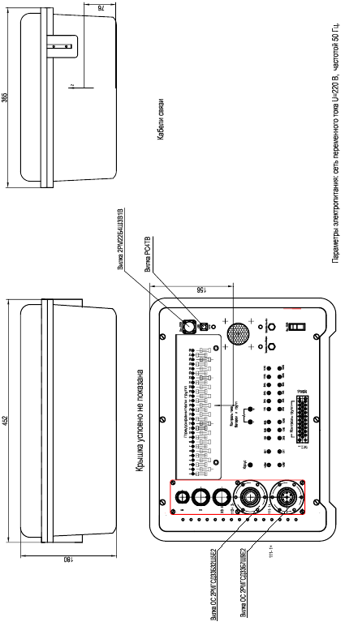

Приложение Г

(справочное)

Перечень оборудования и приборов,
необходимых для проведения испытаний

Наименование оборудования, приборов | Номер стандарта, технических условий
Амперметр класса точности не ниже 1,0 | ГОСТ 8711-93
Весы общего назначения | ГОСТ Р 53228-2008
Штангенциркуль ШЦ-1-400-0,05 | ГОСТ 166-89
Мультиметр В7-62 | КМСИ. 411252.018 ТУ
Технологическое устройство коммутации ТУК110М
Технологическое устройство коммутации ТУК111М
Технологическое устройство коммутации ТУК126М
Технологическое устройство коммутации ТУК129М
Мегаомметр Ф4102/1 | ТУ 25-0413-0071-83
Термокамера ТВТ-1 | ТУ 6Г2.998.000
Прибор комбинированный Щ301-3 | ТУ 25-0445.010 - 82
Примечание — Допускается замена указанных приборов на другие, класс точности которых не ниже рекомендуемых.

Приложение Д

(обязательное)

Структурная схема установки для проверки сопротивления изоляции КДС ХИТ
помощью ТУК110М

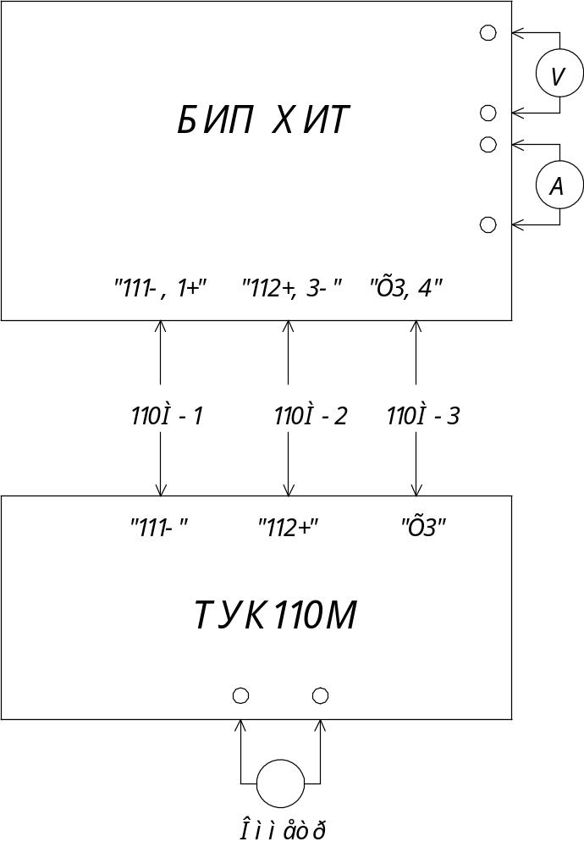

БИП ХИТ – блок измерения параметров КДС ХИТ;
ТУК110М – технологическое устройство коммутации ТУК110М;
V – вольтметр Щ-301-3;
А – амперметр М253;
Ω – омметр Щ-301-3

Структурная схема установки для проверки сопротивления изоляции КДС ХИТ
помощью ТУК111М

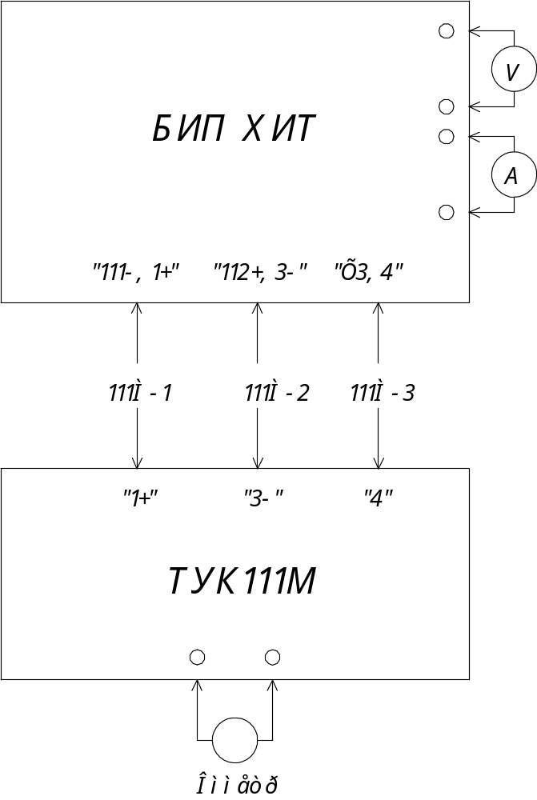

БИП ХИТ – блок измерения параметров КДС ХИТ;
ТУК111М – технологическое устройство коммутации ТУК111М;
V – вольтметр Щ-301-3;
А – амперметр М253;
Ω – омметр Щ-301-3

Структурная схема установки для проверки сопротивления изоляции КДС ХИТ
помощью ТУК126М

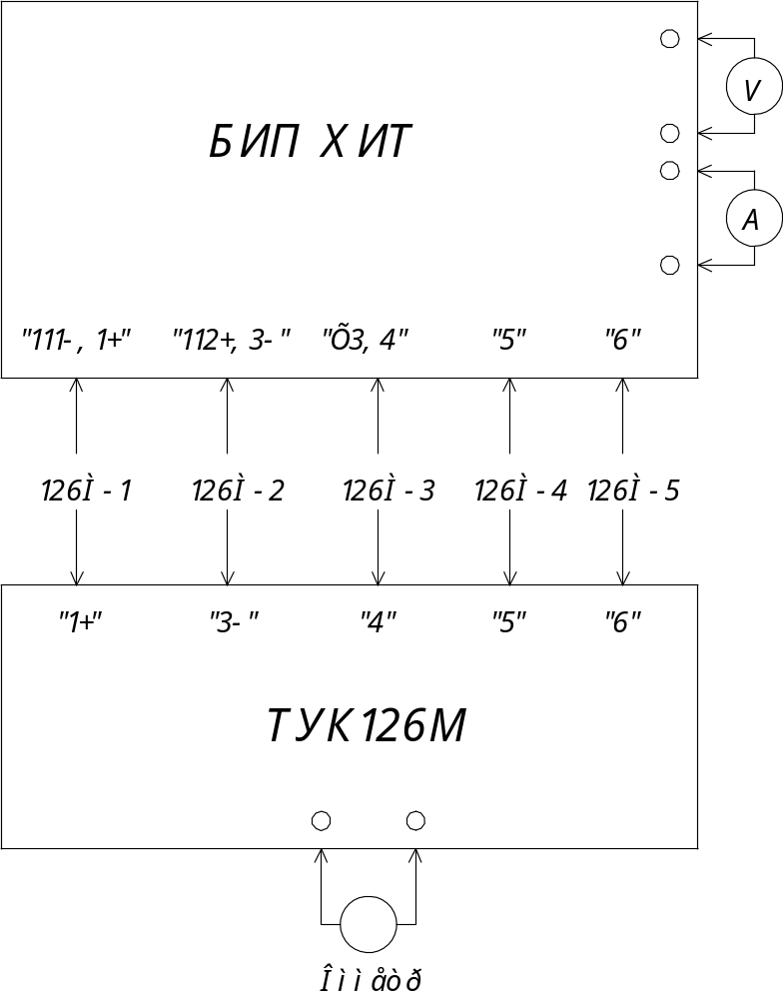

БИП ХИТ – блок измерения параметров КДС ХИТ;
ТУК126М – технологическое устройство коммутации ТУК126М;
V – вольтметр Щ-301-3;
А – амперметр М253;
Ω – омметр Щ-301-3

Структурная схема установки для проверки сопротивления изоляции КДС ХИТ
помощью ТУК129М

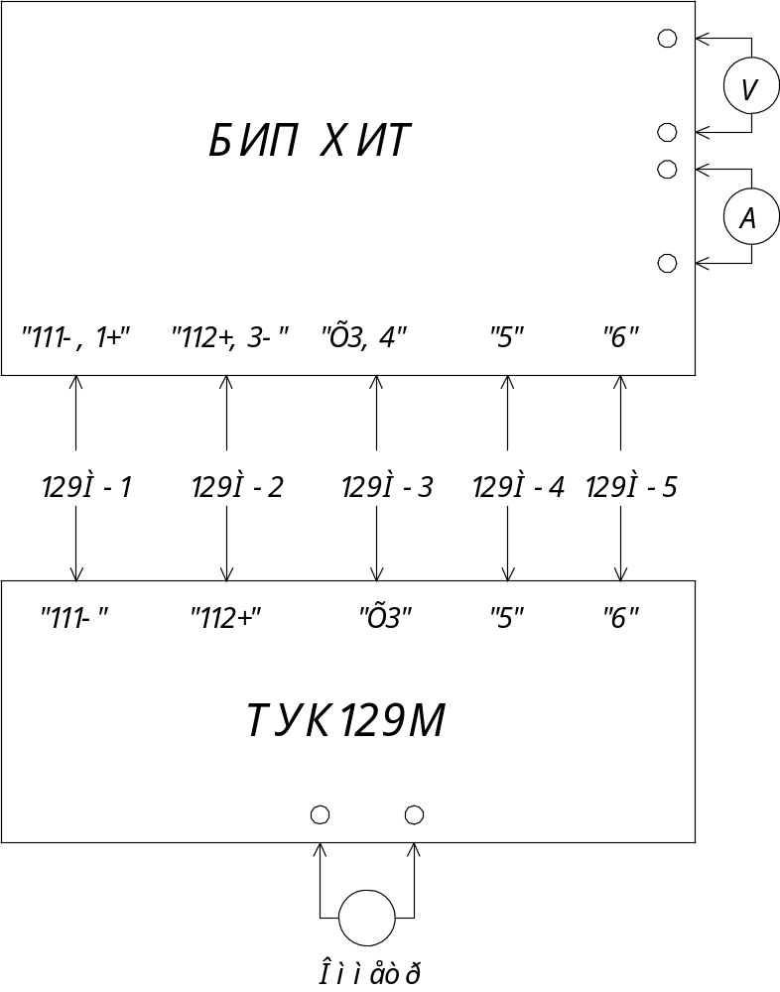

к
БИП ХИТ – блок измерения параметров КДС ХИТ;
ТУК129М – технологическое устройство коммутации ТУК129М;
V – вольтметр Щ-301-3;
А – амперметр М253;
Ω – омметр Щ-301-3

Приложение Е

(справочное)

Схема электрическая принципиальная БИП ХИТ
(лист 1)

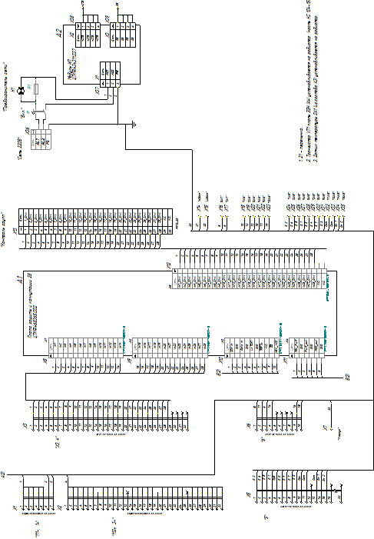

Схема электрическая принципиальная БИП ХИТ
(лист 2)

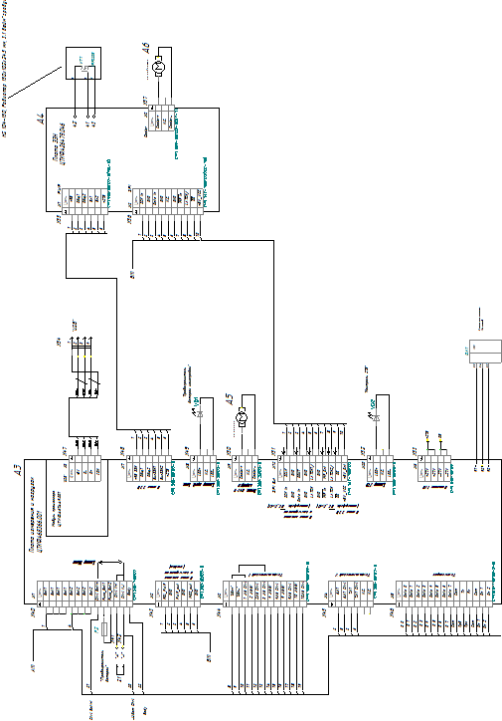
Приложение Ж

(обязательное)

Структурная схема для проверки электрических параметров

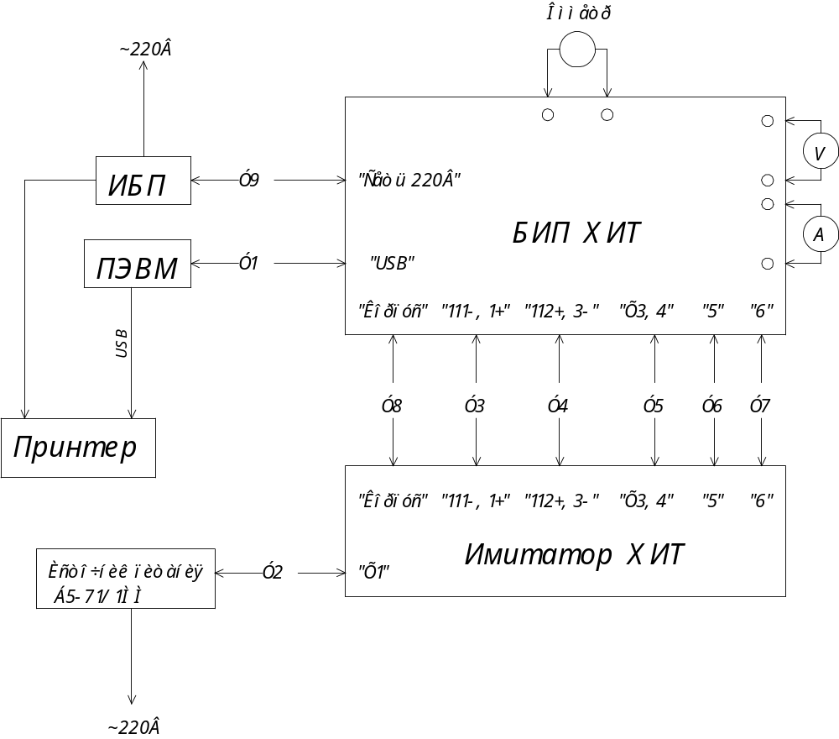

БИП ХИТ – блок измерения параметров КДС ХИТ;
Имитатор ХИТ – имитатор батарей 9ER14P-24, 9ER14PS-24, 9ER20P-20,
9ER20P-28;
ПЭВМ – ноутбук;
V – вольтметр Щ301-3;
А – амперметр М253;
Ω – омметр Щ301-3

Приложение И

(справочное)

Файл-отчет

Лист регистрации изменений
Изм. | Номера листов (страниц) |  |  |  | Всего листов (страниц) в докум. | №  докум. | Входящий № сопроводительного  докум. и дата | Подп. | Дата
Изм. | измененных | замененных | новых | аннулированных

